ВСЕРОССИЙСКИЙ НАУЧНО-ИССЛЕДОВАТЕЛЬСКИЙ
ИНСТИТУТ МЕТРОЛОГИЧЕСКОЙ СЛУЖБЫ «ВНИИМС»

ГСИ. ТЕПЛОСЧЕТЧИК МНОГОКАНАЛЬНЫЙ ТС-11

Методика поверки

ЛГФИ.411739.001 МИ

Настоящий документ распространяется на теплосчетчик многоканальный ТС-11 (в дальнейшем по тексту - теплосчетчик) и устанавливает методику его первичной и периодической (или внеочередной) поверок.
Внеочередную поверку проводят в случаях, предусмотренных ПР 50.2.006-94.
Теплосчетчик предназначен для измерений отпущенной источником или полученной потребителем тепловой энергии, массы и других параметров теплоносителя в водяных системах теплоснабжения.
Теплосчетчик подвергают поэлементной поверке.
Межповерочный интервал теплосчетчика не более четырех лет.
Теплосчетчик представляют на поверку с паспортами на составные части и формуляром.

1. Операции поверки

1.1. При проведении поверки выполняют операции, приведенные в таблице 1.

Таблица 1

Наименование операции | Номер пункта методики поверки | Проведение операции при
 |  | первичной поверке | периодической поверке
1. Поверка блоков измерительных БИ-1
1.1. Внешний осмотр | 6.1.1 | да | да
1.2. Проверка герметичности трубы первичного преобразователя расхода электромагнитного ППР9 | 6.1.2 | да | нет
1.3. Определение погрешности измерений канала температуры | 6.1.3 | да
1.4. Определение погрешности измерений канала давления | 6.1.4 | да | да
1.5. Определение погрешности измерений расходомерного канала | 6.1.5 | да | да
1.6. Проверка текущих параметров по интерфейсу RS-485 | 6.1.6 | да | да
2. Поверка блока вычислительного ТВ-11
2.1. Внешний осмотр | 6.2.1 | да | да
2.2. Опробование (проверка функционирования) | 6.2.3 | да | да
2.3. Проверка параметров выходных постоянных напряжений | 6.2.2 | да | да
2.4. Определение погрешности вычислений количества тепловой энергии и массы теплоносителя основными каналами ТВ-11 | 6.2.4 | да | да
2.5. Проверка архива. Проверка интерфейса RS-232 | 6.2.5 | да | да
2.6. Проверка импульсных каналов расхода | 6.2.6 | да | да
2.7. Определение погрешности измерений текущего времени | 6.2.7 | нет | да
3. Поверка термометров платиновых технических (термопреобразователей сопротивления) | см. примечание | да* | да
4. Проверка датчика температуры наружного воздуха ДТЦ | 6.3 | да | да
* Первичную поверку термопреобразователей сопротивления платиновых проводят на заводах-изготовителях этих изделий

Примечание - Поверку комплектов термометров платиновых технических разностных типа КТПТР и термометров платиновых технических типа ТПТ проводят в соответствии с ГОСТ 8.461-82 и ЕМКТ.07.0000.00ТО.

2. Средства поверки

2.1. При поверке БИ-1, ТВ-11, ДТЦ применяют средства измерений, испытательное оборудование, вспомогательные средства поверки и программное обеспечение, указанные в таблице 2.
Средства измерений должны быть поверены и иметь паспорта и свидетельства о поверке. Испытательное оборудование должно быть аттестовано в соответствии с ГОСТ Р 8.568-2003.

Примечание - Допускается применение средств измерений других типов, обеспечивающих измерение параметров с погрешностью, не превышающей указанную в таблице 2.

Таблица 2

Номер пункта методики поверки | Наименование | Тип (обозначение) | Метрологические и (или) основные используемые технические характеристики | Кол. | Примечания
6.1 | Источник питания постоянного тока | Б5-43 | Выходное напряжение от 9 до 10 В, ток не более 100 мА | 1
6.1 | Источник питания постоянного тока | Б5-71/3М | Диапазон напряжений от 15 до 35 В, ток нагрузки не более 0,5 А, напряжение пульсации не более 1 мВ эффективного значения | 1
6.1 | Мультиметр ESCORT | АВМ-4306 | Измерение постоянного напряжения от 1,2 до 35 В, основная погрешность измерений не более ± (0,012 % + 5 ед. мл. р.)  Измерение сопротивления от 100 до 200 Ом, основная погрешность измерений не более ± (0,05 % + 5 ед. мл. р.)  Измерение постоянного тока от 4 до 20 мА, основная погрешность измерений не более ± (0,1 % + 6 ед. мл. р.) | 1
6.2  4.1 | Ампервольтметр | Ц4311 | Измерение напряжения переменного тока (220 ± 22) В, класс 1,0.  Измерение напряжения постоянного тока от 10 до 25 В, класс 0,5 | 1
6.1 | Прибор для поверки вольтметров | В1-12 | Выдача калиброванных токов в диапазоне от 4 до 20 мА с пределом допускаемой основной погрешности  ± (2,5·10⁻⁴I_{к} + 1 мкА) | 1 | См. примечание к п. 6.1.5
6.2 | Генератор сигналов | Г6-27 | «∼», 1 Гц, 5 В | 1 | Допускается замена на генератор Г5-60
6.2 | Счетчик программируемый реверсивный | Ф 5264 | Формирование пачки импульсов N ≥ 10 | 1
 | Программное обеспечение: |  |  |  | CD компакт-диск
6.1 | - PRBI01.exe (с руководством оператора) |  | Поверка БИ-1
6.1 | - ВМ11.ехе (с руководством оператора) |  | Поверка расходомерного канала БИ-1
6.2 | - PRTV11.exe (с руководством оператора) |  | Поверка ТВ-11
6.2 | - ТС11.ехе (с руководством оператора) |  | Сервисная программа теплосчетчика ТС-11
6.2 | ПЭВМ | IBM PC | Операционные системы: Windows-98, -ХР, DOS | 1
6.3 | Термопреобразователь сопротивления платиновый ДДЖ5.182.000 | ТСП-001 | Измерение температуры от минус 40 до плюс 50 °C, класс А по ГОСТ Р 8.625-2006 | 1
6.3 | Термометр ГОСТ 27544-87 | ТЛ-2 | Измерение температуры от 10 до 35 °C, цена деления 1,0 °C | 1
6.2.2 | Резистор |  | С5-35В-15-56 Ом ± 5 % | 2
 | Резистор |  | С2-33-1-24 Ом ± 5 % | 1
6.2 | Секундомер | СоС-пp | Время измерений до 30 минут. Цена деления 0,2 с | 1
6.1 | Мера электрического сопротивления постоянного тока многозначная | Р3026/2 | Диапазон изменения сопротивления (80 - 200) Ом.  Пределы допускаемого отклонения действительного значения сопротивления  Допускаемое изменение сопротивления | 1
6.2 | Частотомер | Ч3-57 | Измерение периода 2,0 с при напряжении 5,0 В.  Относительная погрешность измерений не более ± 1·10⁻⁵ т | 1
6.3 | Камера тепла и холода | МИНИ САБЗЕРО МС-81 | Температура от минус 40 до плюс 50 °C, погрешность поддержания температуры не более ± 2 °C | 1
6.1 | Установка для гидравлических испытаний ППР |  | Создание давления до 2,5 МПа | 1
6.1 | Стенд поверочный | СПВ600/200-20 | Относительная погрешность весового метода не более ± 0,15 % (для диапазона расходов от 1,0 до 300 м³/ч на магистрали ЛП200-100, для диапазона расходов от 0,05 до 60 м³/ч на магистрали ЛП 50-20) | 1
6.1 | Стенд поверочный | СПВ250/100 | Относительная погрешность весового метода не более ± 0,15 % (для диапазона расходов от 0,05 до 250 м³/ч) | 1
6.1 | Стенд поверочный | СПВ25/32 | Относительная погрешность весового метода ± 0,15 % (для диапазона расходов от 0,014 до 22,68 м³/ч) | 1
6.1 | Преобразователь интерфейсов RS-485 / RS-232 |  |  | 1
 | Кабели:
6.1 | Кабель «ДТ» | ЛГФИ.685621.262 |  | 1
6.1 | Кабель «ДД» | ЛГФИ.685621.261 |  | 1
6.3 | Кабель «НВ» | ЛГФИ.685621.260 |  | 1
6.1 | Кабель «ЭА» | ЛГФИ.685621.264 |  | 1
6.2 | Кабель «RS-485» | ЛГФИ.685621.280 |  | 1
6.1, 6.3 | Кабель«RS-232» | ЛГФИ.685621.283 |  | 1
6.2 | Кабель «Коммутатор» | ЛГФИ.685621.278 |  | 1

3. Требования безопасности

3.1. К поверке составных частей теплосчетчика допускают лиц, прошедших инструктаж по технике безопасности и изучивших эксплуатационную документацию на теплосчетчик, используемые средства измерений, руководства оператора к используемому программному обеспечению.
ВНИМАНИЕ! НАПРЯЖЕНИЕ СЕТИ, ОТ КОТОРОЙ ПИТАЮТСЯ ТВ-11, ПОВЕРОЧНАЯ РАСХОДОМЕРНАЯ УСТАНОВКА, СРЕДСТВА ИЗМЕРЕНИЙ, ПРЕДСТАВЛЯЮТ ОПАСНОСТЬ ДЛЯ ЖИЗНИ!
3.2. При проведении операций поверки следует руководствоваться требованиями безопасности, определяемыми ГОСТ 12.2.007.0-75, ГОСТ 12.1.019-75, ГОСТ 12.2.086-83, «Правилами техники безопасности при эксплуатации электроустановок потребителей» (ПТБ).
3.3. Перед включением в сеть ТВ-11, средства измерений, испытательное оборудование необходимо заземлить.
3.4. Подключение средств измерений и ЭВМ к ТВ-11 необходимо выполнять только при отключенном сетевом питании ТВ-11 после предварительной установки режимов работы средств измерений.
3.5. Все работы по монтажу и демонтажу первичного преобразователя расхода в магистраль поверочной расходомерной установки необходимо выполнять при отключенном напряжении питания насоса поверочной установки.

4. Условия проведения поверки

4.1. Поверку проводят при следующих условиях:
- температура окружающего воздуха плюс (20 ± 5) °C;
- относительная влажность окружающего воздуха от 45 до 80 %;
- атмосферное давление от 84 до 106,7 кПа (от 630 до 800 мм рт. ст.);
- напряжение питания БИ-1 (20 ± 1) В, напряжение питания ТВ-11 от сети переменного тока (220 ± 22) В, частотой (50 ± 1) Гц;
- в непосредственной близости (на расстоянии до трех метров) от поверяемых составных частей и используемых средств измерений должны отсутствовать источники электромагнитных полей, влияющие на их работу;
- вибрация и тряска, влияющие на работу теплосчетчика и средств измерений, должны отсутствовать.
4.2. При проведении поверки БИ-1 с помощью поверочной расходомерной установки соблюдают следующие условия:
- измеряемая среда - водопроводная вода по СанПиН 2.1.4.1074-2001;
- канал ППР9 должен быть полностью заполнен водой;
- длина прямолинейных участков трубопровода должна быть на входе ППР9 - не менее 5 Ду, на выходе - не менее 3 Ду;
- отклонение внутреннего диаметра трубопровода от внутреннего диаметра ППР9 не должно превышать ± 2 %;
- при установке в линию более одного ППР9, вставки, соединяющие ППР9, должны иметь длину не менее 2/3 от длины ППР9 для Ду 40-Ду 200 и не менее 0,5 длины ППР9 для Ду 20, Ду 32;
- рабочее положение первичных преобразователей расхода ППР9 горизонтальное.
4.3. После завершения поверки проводят очистку архива ТС-11 с помощью программы PRTV11.exe.

5. Подготовка к поверке

Перед проведением поверки выполняют приведенные ниже работы.
5.1. Проверяют наличие используемых при поверке средств измерений и действующих свидетельств о поверке на них, наличие оттиска поверительных клейм.
5.2. Проверяют наличие эксплуатационной документации на теплосчетчик и его составные части, наличие программного обеспечения (программы PRBI.exe, BM11.exe, PRTV11.exe, TC11.exe).
5.3. Проверяют соблюдение условий п. 4 настоящей методики.
5.4. Изучают техническую документацию на теплосчетчик (и его составные части), изучают настоящий документ и руководства оператора по работе с программами (руководства оператора см. на том же носителе информации, на котором записаны сами программы).
5.5. Готовят к работе средства измерений согласно эксплуатационной документации на них.
ВНИМАНИЕ! ПОДКЛЮЧЕНИЕ КАБЕЛЯ СВЯЗИ К ЭВМ ПРОВОДЯТ ПРИ ОТКЛЮЧЕННОМ СЕТЕВОМ ПИТАНИИ СРЕДСТВ ИЗМЕРЕНИЙ И ТВ-11. НЕСОБЛЮДЕНИЕ ЭТОГО ТРЕБОВАНИЯ МОЖЕТ ПРИВЕСТИ К ВЫХОДУ ИЗ СТРОЯ ЭВМ.

6. Проведение поверки

6.1. Поверка блока измерительного БИ-1

6.1.1. Внешний осмотр
При внешнем осмотре устанавливают соответствие следующим требованиям:
- маркировка и пломбирование должны соответствовать указанным в руководстве по эксплуатации на теплосчетчик, целостность маркировки и пломб не должна быть нарушена;
- заводские порядковые номера должны соответствовать указанным в формуляре теплосчетчика, в паспорте;
- покрытия должны быть прочными, ровными, без царапин и должны обеспечивать защиту от коррозии;
- механические повреждения, влияющие на работоспособность, должны отсутствовать.

6.1.2. Проверка герметичности трубы первичного преобразователя расхода электромагнитного ППР9
Проверку на герметичность проводят подачей внутрь корпуса ППР9 воды под давлением 1,6 МПа (16 кгс/см²) с помощью прессового устройства установки 31-00/713-00-000 в течение 10 минут. ППР9 считают выдержавшим проверку, если в процессе проверки не наблюдается каплепадения и снижение давления за время проверки не превышает 1,0 кгс/см².

6.1.3. Определение погрешности измерений канала температуры
6.1.3.1. Собирают схему согласно рисунку 1.
Поверку осуществляют с помощью программы PRBI11.exe, устанавливая в программе закладку «Доза».

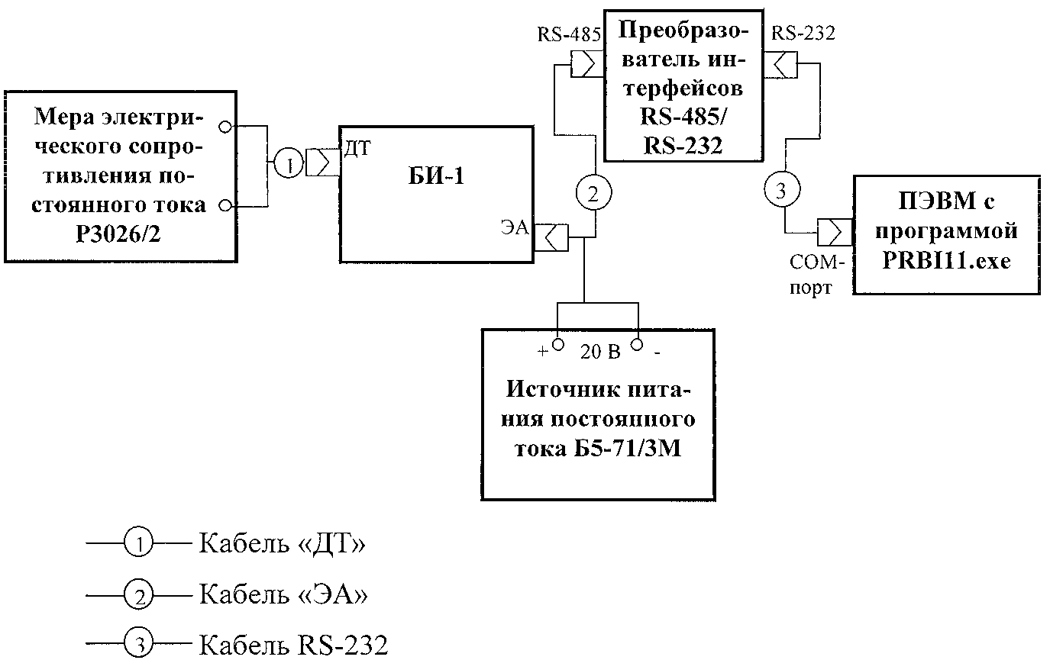

Рисунок 1

6.1.3.2. Согласно таблице 3 устанавливают последовательно значения сопротивлений и контролируют значения температуры, плотности и энтальпии, отображаемые на мониторе ПЭВМ. Отсчет измеренного значения температуры осуществляют не менее чем через 40 с после установки сопротивления на мере электрического сопротивления. По результатам поверки в каждом режиме (при каждом установленном значении температуры) программа выдает сообщение «годен» или «не годен».
6.1.3.3. Результаты поверки по п. 6.1.3 считают положительными (сообщение программы «годен»), если
- отклонение индицируемых значений температуры в окне результатов программы от номинальных значений не превышают ± (0,1 + 0,003t) °C в диапазоне температур от 3 до 150 °C,
где t - номинальное значение температуры, °C, приведенное в таблице 3;
- значения плотности и удельной энтальпии в окне результатов программы соответствуют расчетным (номинальным) значениям этих параметров с допускаемыми отклонениями, указанными в таблице 3.

Таблица 3

Номинальное значение температуры с допускаемыми отклонениями, °C | 3 ± 0,109 | 5 ± 0,115 | 10 ± 0,130 | 30 ± 0,190 | 80 ± 0,340 | 150 ± 0,550
Установленное на мере электрического сопротивления значение сопротивления, Ом | 101,19 | 101,98 | 103,96 | 111,86 | 131,38 | 158,23
Номинальное значение удельной энтальпии и допускаемые отклонения, ГДж/т | 0,01354 ± 0,0004 | 0,0219 ± 0,0004 | 0,0428 ± 0,0005 | 0,1264 ± 0,0008 | 0,3354 ± 0,0015 | 0,6321 ± 0,0024
Номинальное значение плотности и допускаемые отклонения, т/м³ | 1,00031 ± 0,00001 | 1,00025 ± 0,00001 | 1,00010 ± 0,00002 | 0,99602 ± 0,00007 | 0,97229 ± 0,00022 | 0,91726 ± 0,00056

6.1.3.4. Абсолютную погрешность измерений теплосчетчиком разности температур теплоносителя в трубопроводах, Δt, без учета погрешности комплекта термопреобразователей считают не превышающей допускаемых пределов [±(0,15) + 0,003Δt) °C], если положительны результаты поверки по п. 6.1.3.3.

6.1.4. Определение погрешности измерений канала давления БИ-1
6.1.4.1. Собирают схему в соответствии с рисунком 2.
К разъему «ДТ» БИ-1 с помощью кабеля «ДТ» должен быть подключен резистор С2-29В-0,25-100 Ом ± 1 %.
Мультиметр устанавливают в режим измерений постоянного тока.
Поверку осуществляют с помощью программы PRBI11.ехе. В программе выбирают закладку «Доза».
На выходе источника питания G1 устанавливают выходное напряжение 5,0 В, сопротивление R устанавливают равным 116 Ом. Изменяя сопротивление R осуществляют задание значений постоянного тока с погрешностью не более 0,02 мА по мультиметру АВМ-4306 в следующих контрольных точках:
- 20 мА (1,6 МПа)
- 14 мА (1,0 МПа)
- 5 мА (0,1 МПа)

Примечание - Давление, МПа, соответствующее задаваемому току, определяют по формуле
, (1)
где I - ток, мА;
P_{max} - максимальное давление, P_{max} = 1,6 МПа.
В секторе «Заданные значения» окна программы устанавливают значение тока контролируемого режима. В каждом испытательном режиме выполняют три измерения, длительность каждого измерения 10 с (задается программой).

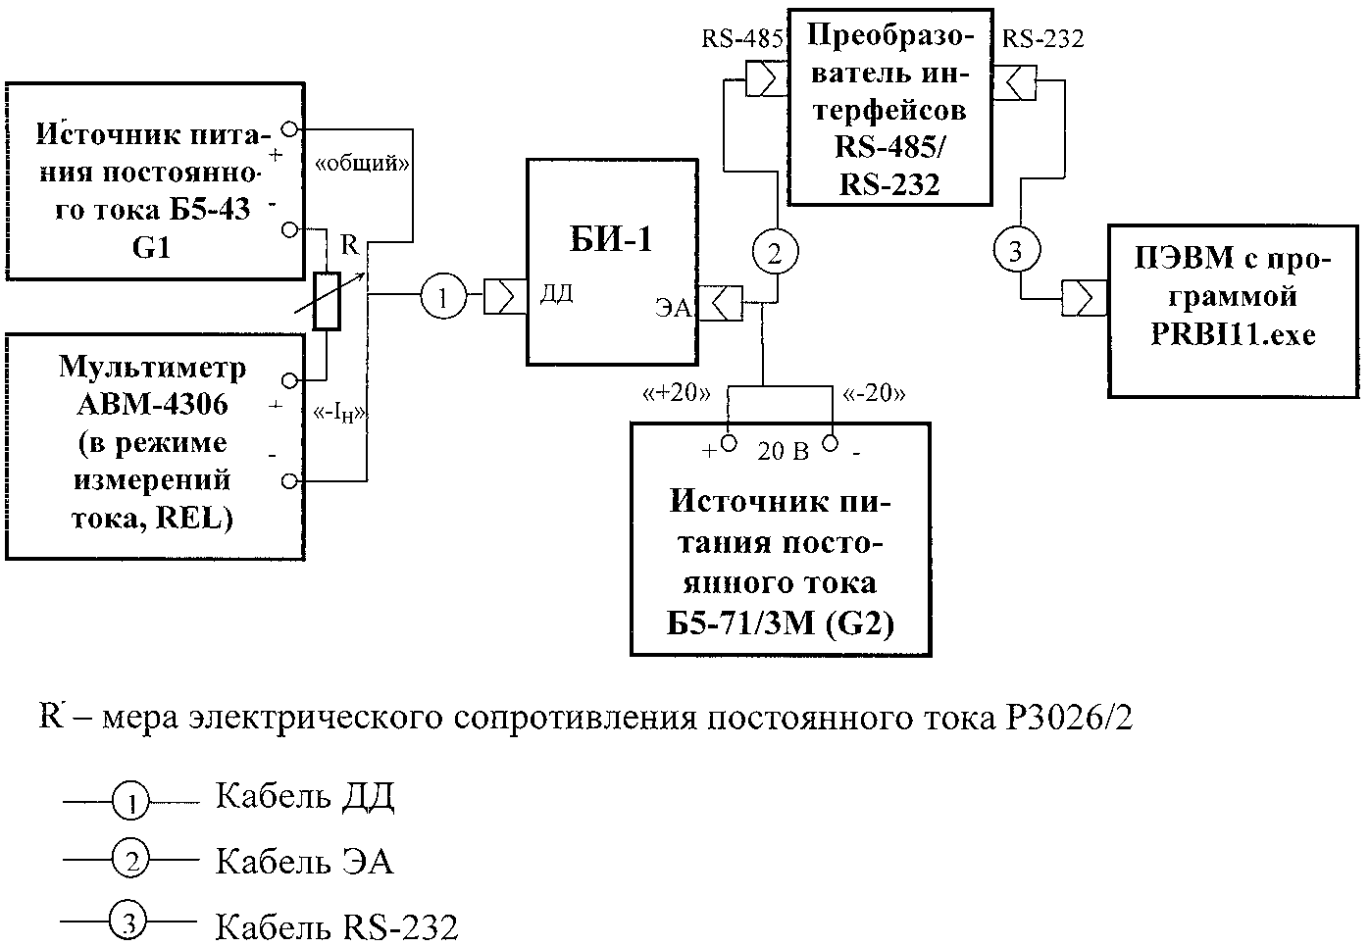

Рисунок 2

Запуск измерения осуществляют нажатием электронной клавиши «СТАРТ», остановку (при необходимости) - клавишей «СТОП».
По результатам поверки в каждом режиме (при каждом установленном значении тока) программа выдает сообщение «годен» или «не годен».
6.1.4.2. Проверяют наличие постоянного напряжения (15 ± 1,5) В между контактами 1 и 3 («-») разъема ДД с помощью мультиметра.
6.1.4.3. Результаты поверки по п. 6.1.4 считают положительными, если
- приведенная к верхнему пределу (1,6 МПа) погрешность измерений давления блоком БИ-1 в диапазоне давлений от 0,1 до 1,6 МПа не превышает ± 0,5 % (абсолютное значение погрешности по всему диапазону ± 0,0075 МПа, сообщение программы «годен»);
- постоянное напряжение на разъеме ДД равно (15 ± 1,5) В.

Примечание - Для задания тока вместо источника питания, мультиметра, меры электрического сопротивления возможно использование калибратора тока, например прибора для поверки вольтметров В1-12 (используется токовый выход последнего).

6.1.5. Определение погрешности измерений расходомерного канала БИ-1
6.1.5.1. Поверку проводят на автоматизированных поверочных расходомерных установках с использованием компьютера и программы ВМ11.ехе. Первичный преобразователь расхода БИ-1 устанавливают в магистраль поверочной установки. В зависимости от Ду преобразователя расхода и используемой поверочной установки одновременно можно устанавливать в магистраль до трех преобразователей расхода.
Электрические подключения БИ-1 и средств испытаний осуществляют в соответствии с рисунком 3.
6.1.5.2. Опробование
Включают питание БИ-1, средств испытаний и запускают программу ВМ11.exe на исполнение, пользуясь руководством оператора на указанную программу.
Изменяют расход в магистрали поверочной установки от нуля до максимального значения для поверяемого БИ-1 (см. таблицу 4) и обратно. Значение расхода, измеряемого БИ-1 и индицируемого в окне программы ВМ11.ехе, должно изменяться пропорционально расходу, устанавливаемому по контрольному расходомеру установки.
6.1.5.3. Поверку проводят на расходах, указанных в таблице 4 весовым методом.
Устанавливают расход воды G_{max} с допускаемым отклонением ± 5 %, контролируя его по контрольному расходомеру поверочной установки.
Допускается считывать значение расхода в окне программы, выбрав пункт меню ПОВЕРКА. До начала поверки пропускают поток жидкости через ППР9 в течение не менее 15 минут на максимальном для испытуемого БИ-1 расходе.

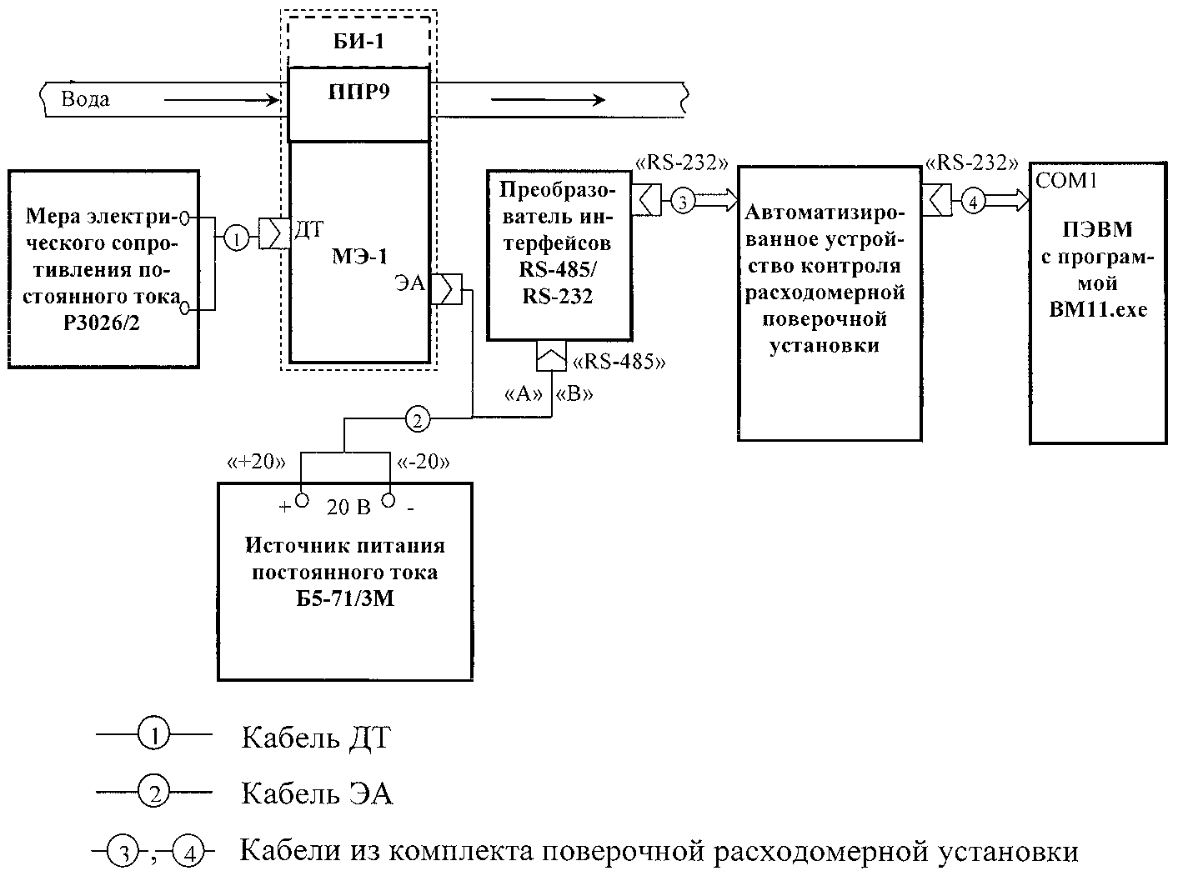

Рисунок 3

Таблица 4

Ду преобразователя расхода, мм | Объемный расход, м³/ч
 | G_{max}, (режим 1) | G_{max}/40, (режим 2) | G_{max}/100, (режим 3) | G_{max}/200, (G_{min}) (режим 4)
20 | 11,30 | 0,283 | 0,1130 | 0,560
32 | 22,68 | 0,567 | 0,2270 | 0,1130
40 | 36,00 | 0,900 | 0,3600 | 0,1800
50 | 57,60 | 1,440 | 0,5760 | 0,2880
80 | 144,0 | 3,60 | 1,440 | 0,7200
100 | 226,8 | 5,67 | 2,2680 | 1,134
150 | 576,0* | 14,40 | 5,760 | 2,880
200 | 900,0* | 22,50 | 9,000 | 4,500
_________________
* Допускается проводить поверку на расходе G = 300 м³/ч.

6.1.5.4. Определение относительной погрешности измерений массы проводят на расходах G_{max}, G_{max}/40, G_{max}/100, G_{max}/200 = G_{min}. На каждом установленном в соответствии с таблицей 4 расходе выполняют одно измерение, устанавливая соответствующее значение сопротивления на мере электрического сопротивления:
- 10,19 Ом (3 °C) на расходе G_{max};
- 103,96 Ом (10 °C) на расходе G_{max}/40;
- 131,38 Ом (80 °C) на расходе G_{max}/100;
- 158,23 Ом (150 °C) на расходе G_{min}.
6.1.5.5. Порядок работы при определении относительной погрешности измерений массы теплоносителя:
- в пункте меню РЕЖИМ задают режим поверки (см. таблицу 2);
- выбирают пункт меню ПОВЕРКА;
- вводят с клавиатуры значение температуры воды, измеренное термометром, стоящим в линии стенда с ценой деления 0,1 °C, сливают из бака воду;
- устанавливают в линии стенда расход согласно заданному режиму поверки;
- вводят с клавиатуры время измерений (см. п. 6.1.5.6);
- после окончания измерения вводят с помощью клавиатуры ЭВМ значение массы воды, налитой в бак и индицируемой весами;
- считывают значение относительной погрешности измерений массы, которое должно появиться в секторе окна программы после окончания процесса поверки на заданном расходе.

Примечание - Во время одного измерения температура воды в магистрали стенда не должна изменяться более чем на ± 0,5 °C.

6.1.5.6. Значения минимальных масс, М_{min}, набираемых в мерный бак с целью обеспечения необходимой точности измерения для всех типоразмеров преобразователей расхода в режимах, указанных в таблице 4, выбирают в соответствии с руководством по эксплуатации на поверочную установку с учетом используемой модели весов.
Минимальное время измерений t_{min} должно быть не менее значения, определенного по формуле (2),
t_{min} ≥ 10⁴ Δt_{пер}, (2)
где Δt_{пер} - разность времени переключения используемого переключателя потока поверочной установки в прямом и обратном направлениях, с, (Δt_{пер} указано в протоколах испытаний или поверки стенда).
t_{min} должно быть не менее 30 с.
Максимальное значение массы воды ограничено вместимостью бака. Максимально допустимое время наполнения бака выводится на экран монитора.
6.1.5.7. Пределы допускаемой относительной погрешности измерений массы теплоносителя равны:
- в поддиапазоне расходов от G_{max} до Q_{max}/100 ± 1 %;
- в поддиапазоне расходов свыше G_{max}/100 до Q_{max}/200 ± 2 %.

Примечание - Расчет значения относительной погрешности измерений массы, δ_{Mi}, %, проводят по формуле (3)
, (3)
где M_{пti} - масса воды, измеренная расходомерным каналом БИ-1, приведенная к температуре t_{i};
, (4)
M_{и} - масса воды, измеренная БИ-1 при температуре t_{i},
t_{i} - температура воды в расходомерной установке;
ρ_{ti} - плотность воды, соответствующая температуре t_{i};
M_{эi} - масса воды в баке (масса эталона), измеренная весами;
ρ_{Mi} - плотность воды при температуре, соответствующей сопротивлению, заданному мерой электрического сопротивления.

6.1.6. Проверка текущих параметров по интерфейсу RS-485
6.1.6.1. Совпадение рассчитанных и выводимых по интерфейсу RS-485 значений текущих параметров (тепловой мощности w, массового расхода m) проверяют с помощью программы PRBI11.exe в режиме «фиксированный расход» после установки закладки «Текущие значения».
6.1.6.2. БИ-1 подключают к средствам испытаний в соответствии с рисунком 1 (допускается не подключать меру электрического сопротивления).
Проверку осуществляют в режимах фиксированного расхода Q_{max}, Q_{max}/50, Q_{max}/200.
Результат проверки параметров выводится на экран монитора:
- «годен» - при положительных результатах проверки по п. 6.1.6;
- «не годен» - при отрицательных результатах проверки по п. 6.1.6.

Примечание - Расчетные (номинальные) и выведенные по интерфейсу RS-485 значения текущих параметров отображаются в соответствующих окнах программы. Результат проверки положителен, если выведенные значения текущих параметров по интерфейсу RS-485 совпадают с расчетными.

6.2. Поверка блока вычислительного ТВ-11

6.2.1. Внешний осмотр
Внешний осмотр выполняют в соответствии с методикой п. 6.1.1.

6.2.2. Проверка параметров выходных постоянных напряжений ТВ-11
6.2.2.1. Подключают между контактами «+20 В», «-20 В» любых двух контактных колодок К1 ... К7 платы подключений (внутри корпуса) резистор R = 56 Ом (к каждой из выбранных колодок по одному резистору) мощностью не менее 15 Вт (С5-35В-15-56 Ом ± 5 %). Подключают между контактами «5 В» и «GND2» контактной колодки К8 платы подключений резистор R = 24 Ом (С2-33-1-24 Ом ± 5 %). Включают питание ТВ-11.
По истечении трех минут с момента включения питания проверяют наличие постоянного напряжения (20 ± 5) В между контактами «+20 В», «-20 В» каждой из колодок К1 - К7 и постоянного напряжения (5 ± 0,5) В на колодке К8 с помощью вольтметра постоянного тока.

6.2.3. Опробование (проверка функционирования)
6.2.3.1. Проверяют функционирование ТВ-11 по собственному индикатору согласно структурной схеме меню, приведенной в приложении А, в следующей последовательности:
- подключают ТВ-11 к сетевому питанию и наблюдают самодиагностирование по индикатору ТВ-11, в случае положительного завершения диагностирования должна установиться заставка «00» - «Дата, время наработки», в случае отрицательного завершения тестирования ТВ-11 направляют на ремонт;
- двигаясь по меню ТВ-11, рисунок 1, вверх, вниз, вправо от заставки «00» и от заставок 02-06 вниз, проверяют наличие и правильность индикации заставок;
- проверяют заставки и возможность выполнения операций в подменю - «Уравнения измерений тепловой энергии»; сравнивают установленный вариант расчета тепла в заставке 31 с индицируемым в заставке 01 основного меню; сравнивают расчетные формулы тепловой энергии для установленного варианта с расчетными формулами, индицируемыми в основном меню, в заставках 02 - 05 и заставках А, В каналов, участвующих в расчете тепла;
- проверяют заставки и возможность выполнения операций в подменю - «Установки» после ввода пароля (см. формуляр на ТС-11); введенные установки должны индицироваться в основном меню ТВ-11, (дата, время, вариант, абонент, температура холодной воды - в заставках 00, 01; единица измерений Q и дискретность измерения V по входам А, В - в заставках, выходящих из заставок 02 - 06);
- проверяют заставки с 11 по 15 и возможность выполнения операций в подменю - «Архив».
Проверяют с помощью секундомера возврат в исходное состояние меню (заставка 00) по истечении трех минут с момента последнего нажатия на одну из кнопок, проверяют возврат в исходное подменю после одновременного нажатия двух кнопок и .
6.2.3.2. В момент смены цифры в младшем разряде индицируемого числа минут (заставка 00) включают секундомер и замечают индицируемое значение времени наработки, после чего отключают сетевое питание ТВ-11 на несколько минут. Замечают истекшее время по секундомеру, включают сетевое питание ТВ-11. Фиксируют индицируемые ТВ-11 значения текущего времени и времени наработки. Время наработки должно остаться таким же, какое было до отключения сетевого питания, а текущее время должно увеличиться на время пребывания ТВ-11 в отключенном состоянии, измеренное с помощью секундомера.
6.2.3.3. ТВ-11 считают выдержавшим проверку по п. 6.2.3, если ТВ-11 функционирует в соответствии с требованиями методики п.п. 6.2.3.1, 6.2.3.2.

6.2.4. Определение погрешности вычислений количества тепловой энергии и массы теплоносителя основными каналами ТВ-11.
6.2.4.1. Поверку выполняют с помощью программы PRTV11.exe, схема подключения согласно рисунку 4.
Кабель подключают к контактам с маркировкой «А», «В» любой из колодок К1 - К7 платы подключений ТВ-11.

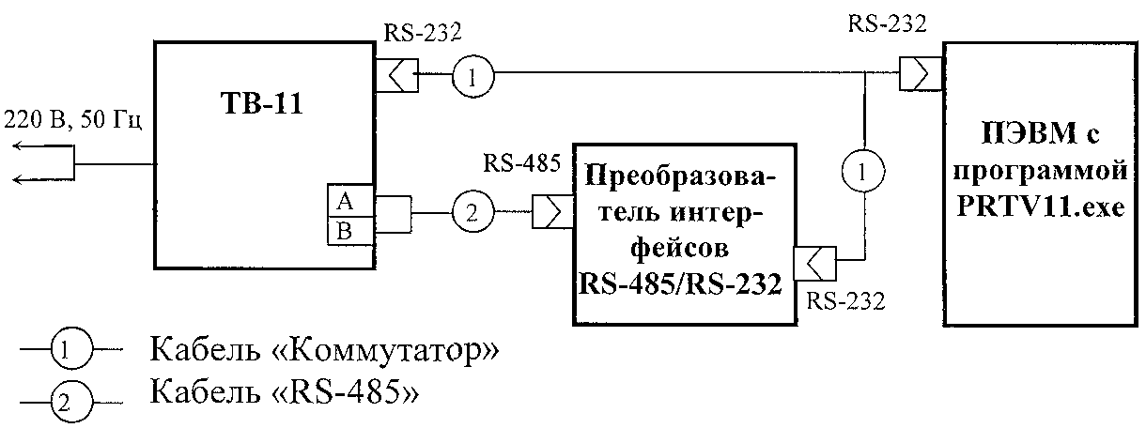

Рисунок 4

6.2.4.2. Поверку выполняют для следующих вариантов расчета тепла (см. подменю , заставку 31 приложения А):
- 3 (режимы проверки 5,6 программы PRTV11.ехе);
- 5 (режимы проверки 10,11);
- 6 (режимы проверки 12,13).
Длительность режима поверки устанавливают равной 100 с. Датчики давления в имеющихся каналах для установленного режима проверки по умолчанию должны присутствовать - должен быть установлен знак .
6.2.4.3. Запускают каждый режим поверки кнопкой СТАРТ с очисткой накопленных данных. В каждом испытательном режиме выполняют одно измерение (один запуск).
После запуска режимов 11 и 13 проверяют наличие индикации кодов аварий на индикаторе ТВ-11. Коды аварий должны индицироваться в заставке 40 «Текущие аварии» в строках соответствующих каналов и должны соответствовать кодам (R, T, D), указанным в секторе «Ошибки» окна программы по каждому каналу.
В заставках текущих аварий параметров меню ТВ-11 при наличии аварий (ошибок) вместо значений параметров должно указываться состояние параметра («> max», «< min», «отказ»), которое должно соответствовать указанному в скобках в секторе «Ошибки» окна программы по каждому каналу.
При поверке режима 6 (вариант 3) в заставке 02 «Теплоснабжение I» и в заставке 00 меню ТВ-11 должен мигать знак «» (авария в теплоснабжении).
6.2.4.4. После автоматической остановки режима поверки (кнопка СТАРТ становится активной, синяя бегущая строка исчезает) в секторе Расчетные значения окна программы фиксируются значения параметров и в скобках указывается относительная погрешность вычислений параметров ТВ-11, которая не должна превышать ± 0,05 %. Одновременно в окне программы появляется сообщение:
- «годен», если результат поверки положителен;
- «не годен», если результат поверки отрицателен.

Примечания
1. В заставках текущих параметров меню ТВ-11 после остановки режима проверки должно индицироваться сообщение «Нет данных», а в заставке 40 «Текущие аварии» в каналах, присутствующих в выбранном варианте расчета тепла, должна зафиксироваться ошибка «S».
2. В случае необходимости поверитель может осуществлять сравнение индицируемых на ТВ-11 значений текущих параметров с тестовыми, формируемыми программой, а также проверить правильность индикации суммарных параметров: Q_{Т}, Q_{i}, M_{i}, сравнивая значения индицируемых ТВ-11 параметров с расчетными значениями в окне программы. Отличие в значениях не должно превышать погрешности, индицируемой программой (А, В) в секторе Расчетные значения.

Правильность индикации ТВ-11 текущих параметров проверяют в течение поступления на ТВ-11 информационных посылок, т.е. в течение установленной длительности режима 100 с. Значения индицируемых текущих параметров (m_{i}, w_{i}, t_{i}, p_{i}) в каналах для установленного режима проверки должны соответствовать указанным в таблицах приложения Б (таблицы тестовых значений текущих параметров). Допускается отличие индицируемых значений m_{i}, w_{i} от указанных в таблице значений на одну единицу младшего разряда числа.
6.2.4.5. Устанавливают режим проверки 5 (вариант расчета тепла 3) и осуществляют запуск этого режима подряд два раза: первый раз с очисткой накопленных данных, второй раз - без очистки накопленных данных.
Проверяют индицируемые ТВ-11 значения суммарных параметров: Q_{Т I}, Q_{ГВС I}, Q_{i}, M_{i}. Значения этих параметров после завершения второго измерения должны быть в два раза больше значений, индицируемых программой, с допускаемой погрешностью, обозначенной в скобках в окне программы.
6.2.4.6. Результаты поверки по п. 6.2.4 считают положительными, если относительная погрешность вычислений массы и количества тепловой энергии ТВ-11 не превышает ± 0,05 % (программа PRTV11.exe выдает сообщение «годен») и аварии (ошибки) диагностируются в соответствии с требованиями методики испытаний по п. 6.2.4.3.

6.2.5. Проверка архива. Проверка интерфейса RS-232
6.2.5.1. Проверку осуществляют с использованием программ PRTV11.ехе и ТС11.ехе. Осуществляют проверку архива после его полного заполнения тестовой информацией и после записи информации, задаваемой испытательными режимами программы PRTV11.exe.
6.2.5.2. Проверка архива в режиме полного заполнения тестовой информацией
6.2.5.2.1. Подключают ТВ-11 к ЭВМ согласно рисунку 4. Устанавливают на ТВ-11 вариант расчета тепла «5». В программе PRTV11.exe выбирают режим «Проверка архива», очищают архив. После завершения очистки архива (в окне программы появляется сообщение «очистка прибора завершена») нажимают электронную кнопку СТАРТ в окне программы, запускают тестовое заполнение архива.
На индикаторе ТВ-11 должно появиться сообщение - заставка:

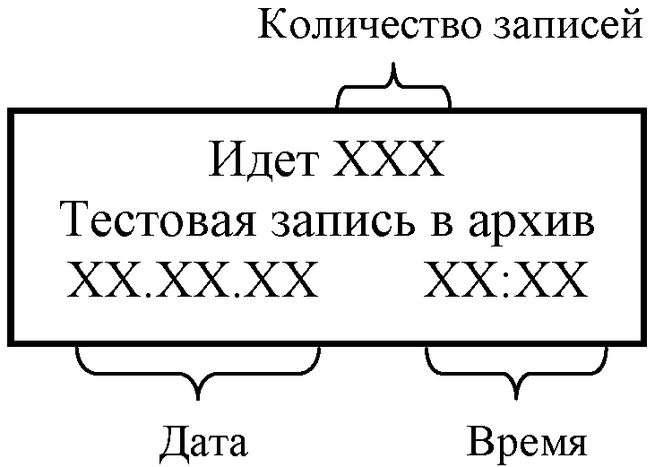

Общее количество записей в архив должно быть 743 (общая продолжительность записей около 20 минут). После окончания записей считывают архивные данные часового и суточного архивов с помощью программы ТС11.ехе - формируют часовые и суточные ведомости, сформулированные ведомости печатают с помощью принтера.
Значения параметров в напечатанных ведомостях должны соответствовать значениям в ведомостях тестовых проверок, приведенных в приложении В.
6.2.5.3. Проверка архива с помощью испытательных режимов
6.2.5.3.1. ТВ-11 должен быть подключен к средствам поверки согласно рисунку 4. Устанавливают на ТВ-11 вариант расчета тепла «3». Очищают архив и осуществляют запись в часовой и суточный архивы информации, выдаваемой режимами 5, 6 (вариант 3), 8 (вариант 4), 10, 11 (вариант 5), 12, 13 (вариант 6) за время 100 с без очищения накопленных данных в следующем порядке:
а) осуществляют запись информации каждого из режимов «5», «6» в отдельный час суток, для чего через подменю ТВ-11 «Установки» (заставка 20) вводят дату и текущее время, равное ХХ:56 (где ХХ - любой час суток, но не более «20»), запоминают введенные данные;
устанавливают и запускают режим проверки «5»; после перехода текущего времени, индицируемого ТВ-11, на следующий час (когда будет индицироваться значение минут «01») вводят в ТВ-11 новое значение текущего времени - (ХХ+1):56;
запускают режим проверки «6» и после перехода текущего времени на следующий час переходят к выполнению действий подпункта б);
б) осуществляют запись информации каждого из режимов «12», «13» в отдельный час следующих суток, для чего вводят следующую дату (запоминают) и повторяют действия согласно подпункту а) для режимов «12», «13»; переходят к выполнению действий подпункта в);
в) осуществляют запись информации каждого из режимов «8», «10», «11» в отдельный час третьих суток, для чего вводят следующую дату (запоминают) и повторяют действия согласно подпункту а) для режимов «8», «10», «11» (осуществляют запись в архив за три часа третьих суток), ждут перехода текущего времени на следующий час.
С помощью программы ТС11.ехе считывают часовой и суточный архивы, формируют часовые и суточные ведомости «Теплоснабжение I», «Теплоснабжение II», «ГВС I», «ГВС II» за даты и время, вводимые при проверке, печатают ведомости. Сравнивают значения параметров, коды аварий в напечатанных ведомостях со значениями в ведомостях испытательных режимов, приведенных в приложении Г. Результаты должны совпадать.

Примечания
1. Проверку по методике п. 6.2.5.3 допускается совмещать с проверкой по п. 6.2.4.2, но при этом необходимо помнить, что при запуске программы без очищения накопленных данных значения суммарных параметров в заставках основного меню ТВ-11 будут накапливаться (суммироваться) и будут определяться по формуле (5):
А_{Σi} = А_{i} · N, (5)
где А_{i} - значение суммарного параметра, измеренного за одно измерение (один запуск);
N - количество измерений (запусков);
А_{Σi} - значение суммарного параметра.
2. Значения в столбцах ведомостей «Дата», «Часы», «Т_{Р}», а, следовательно, значения Т_{ОТЧ}, Т_{РАБ} (строки после таблицы) должны соответствовать устанавливаемым при испытаниях.

6.2.5.4. Результаты проверки считают положительными, если числовые значения параметров в напечатанных ведомостях, соответствуют значениям параметров в ведомостях тестовых проверок и в ведомостях испытательных режимов, приведенных в приложениях В, Г настоящего документа.

6.2.6. Проверка импульсных каналов расхода
6.2.6.1. Собирают схему согласно рисунку 5.
Устанавливают режим работы генератора: «∼», 1 Гц, 5 В. Задают на счетчике Ф5264 количество выходных импульсов «N» (не менее 100 импульсов).

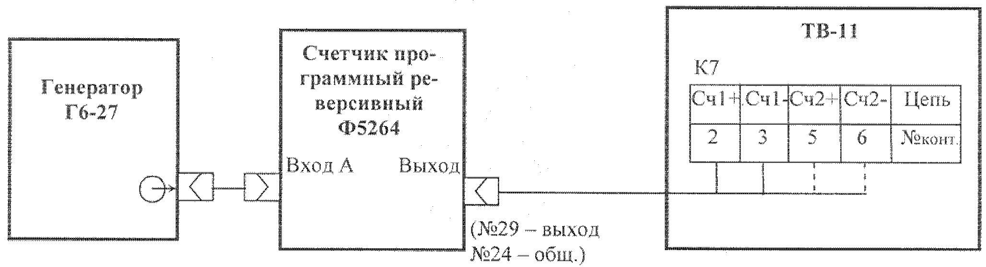

Рисунок 5

6.2.6.2. Выдают сформированную пачку из N-импульсов сначала в первый импульсный канал (контакты 2, 3), затем во второй импульсный канал (контакты 5, 6). Сравнивают количество отсчитанных импульсов каналами ТВ-11 с заданным количеством N. Разность между заданным количеством импульсов и отсчитанным ТВ-11 не должна превышать ± 1 импульс.
Поверку проводят при дискретности измерений 1,0 и 0,1 м³ (см. подменю «Установки» ТВ-11).

Примечание - При отсутствии счетчика программного реверсивного Ф5264 поверку возможно проводить с использованием импульсного генератора, имеющего разовый ручной пуск (генератор типа Г5-60).
Генератор должен вырабатывать одиночный прямоугольный импульс положительной полярности амплитудой (5 + 0,5) В, длительностью (150 - 200) мс при каждом нажатии кнопки «» в режиме разового механического пуска. Выходные импульсы снимают с разъема «».

6.2.7. Определение погрешности измерений текущего времени
6.2.7.1. Собирают схему согласно рисунку 6.

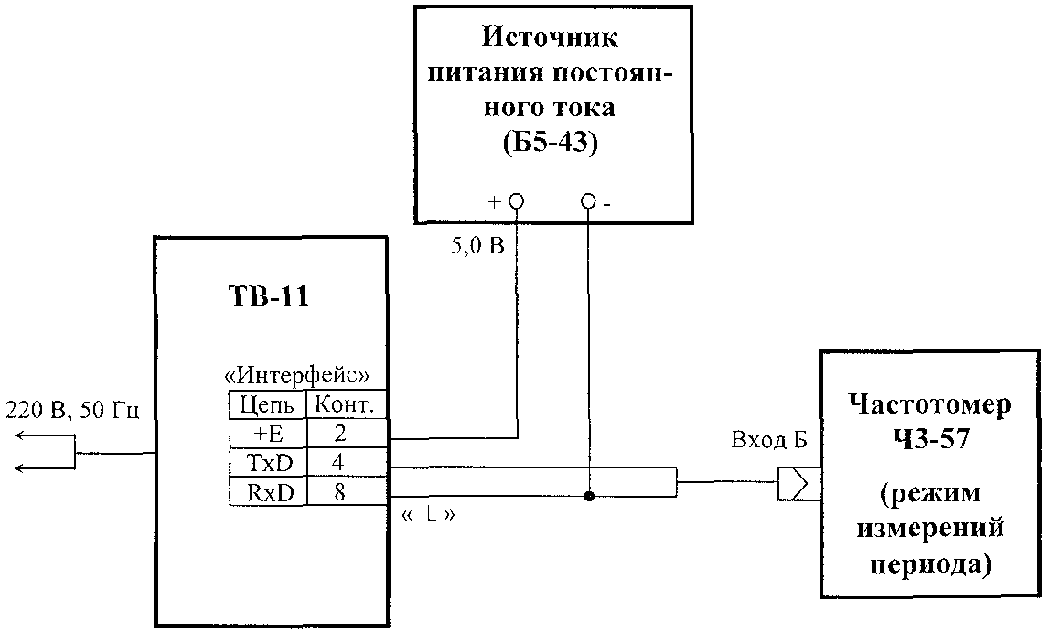

Рисунок 6

6.2.7.2. На выходе источника питания постоянного тока устанавливают напряжение 5,0 В (ток нагрузки не более 100 мА), органы управления частотомером устанавливают в режим измерений периода (2 с) импульсного периодического сигнала (меандр) положительной полярности с амплитудой 5 В.
6.2.7.3. Переходят из основной заставки меню ТВ-11 («Дата, время» - 00) с помощью кнопки в заставку «ТЕСТ часов», включают тест ТВ-11 кнопкой , после чего на индикаторе ТВ-11 появляется заставка

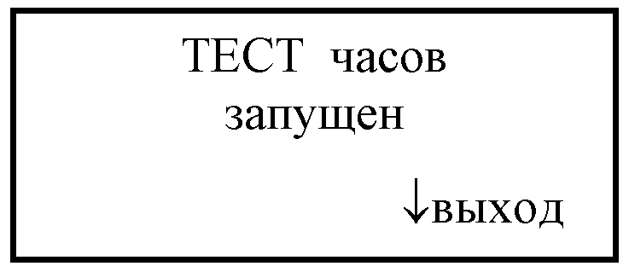

Выполняют не менее трех измерений периода, который должен быть равен (2 000 000 ± 200) мкс. Для выхода из режима тестирования в основную заставку меню ТВ-11 необходимо 2 раза нажать кнопку .

Примечание - Прерывание процесса тестирования осуществляется одновременным нажатием кнопок , .

6.2.7.4. Результаты поверки по п. 6.2.7 считают положительными, если измеренный частотомером период равен (2 000 000 ± 200) мкс (т.е. пределы допускаемой погрешности измерений текущего времени равны ± 0,01 %).

6.3. Проверка датчика температуры наружного воздуха ДТЦ
6.3.1. При первичной поверке проверку осуществляют с помощью программы PRTV11.exe в подменю «Температура НВ». Датчик температуры ДТЦ помещают в камеру тепла и холода, подключают к средствам поверки согласно рисунку 7. Включают источник питания постоянного тока, устанавливают напряжение 15,0 В. Устанавливая в камере последовательно температуры: 0, минус 40, плюс 50 °C с допускаемым отклонением ± 2 °C, и выдерживая при установленной в камере температуре датчик не менее 20 минут, считывают значения температуры, измеренные датчиком ДТЦ в окне «Температура °C» программы. Температуру в камере измеряют с помощью термопреобразователя сопротивлений ТСП-001 класса А и мультиметра в режиме измерений сопротивления. Измеренное мультиметром значение сопротивления переводят в значение температуры согласно таблицам ГОСТ Р8.625-2006.

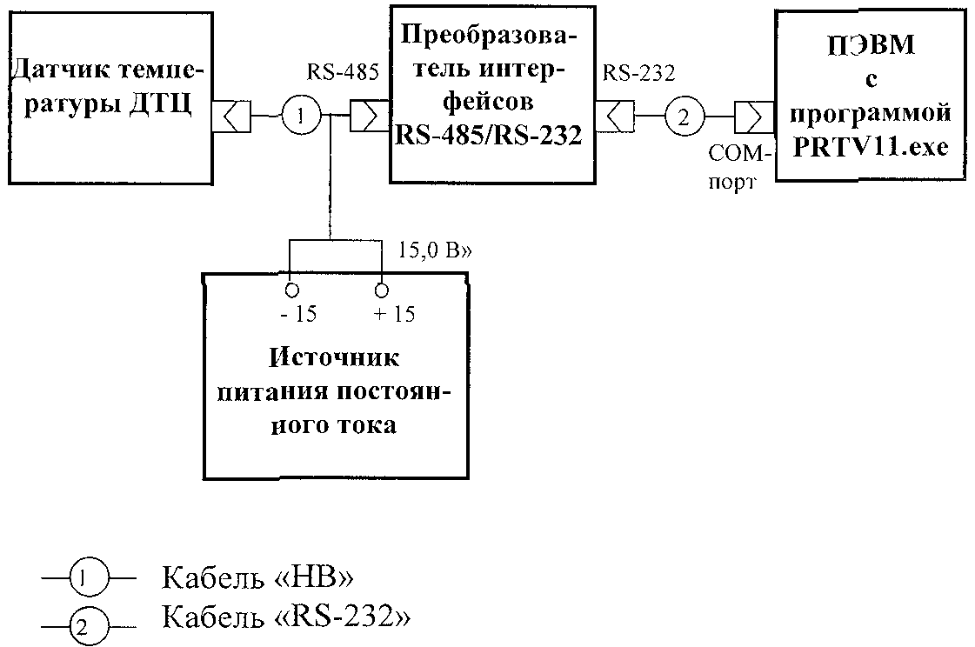

Рисунок 7

6.3.2. При периодической поверке ДТЦ проверяют при комнатной температуре. ДТЦ располагают в непосредственной близости от эталонного термометра и подключают с помощью кабеля «НВ» к тепловычислителю ТВ-11 (маркированные концы кабеля «НВ» подключают к контактам колодки К7 тепловычислителя с соответствующей маркировкой). Включают питание ТВ-11 и по истечении не менее трех минут считывают измеренную ДТЦ температуру t₇ с индикатора ТВ-11 (см. меню ТВ-11, приложение А).
6.3.3. Результаты проверки считают положительными, если индицируемая в окне программы или на индикаторе ТВ-11 температура отличается от температуры, измеренной внутри камеры (или в помещении, где проводится проверка) с помощью термопреобразователя (эталонного термометра) не более чем на ± 3 °C.

7. Оформление результатов поверки

7.1. Результаты поверки теплосчетчика заносят в протокол произвольной формы.
7.2. При положительных результатах поверки теплосчетчика проводят опломбирование (в случае, если пломбы завода - изготовителя сняты), делают запись в соответствующих разделах паспорта составной части и формуляра на теплосчетчик («Свидетельство о первичной поверке» или «Сведения о периодической поверке»), выдают свидетельство о поверке теплосчетчика.
7.3. При отрицательных результатах поверки хотя бы одной составной части выписывают извещение о непригодности теплосчетчика в соответствии с ПР 50.2.006-94, проводят запись в паспорте на составную часть и в формуляре теплосчетчика о непригодности составной части к эксплуатации. При отрицательных результатах поверки составная часть теплосчетчика подлежит ремонту и повторной поверке (или замене). При положительных результатах повторной поверки составной части выполняют действия согласно п. 7.2 настоящего документа.

Примечания
1. В заставках текущих значений параметров при наличии ошибки S, нет связи с каналом, в соответствующей строке появляется сообщение «нет данных».
2. В заставках текущих значений в строках параметров при наличии ошибок появляются сообщения:
m_{i} - «расход > max» или «расход < min» или «отказ датчика» - код ошибки R;
w_{i} - «расход > max» или «расход < min» или «отказ датчика» - код ошибки R;
t_{i} - «> max» или «< min» - код ошибки Т;
р_{i} - «> max» или «< min» - код ошибки D;
Если датчик давления не подключен, то выдается сообщение «отсутствует».
3. Итоговые параметры Q_{i}, M_{i} не рассчитываются (не изменяются), если обнаруживается одна из ошибок: R или Т.
4. Знак «-» перед значением массового расхода m_{i} обозначает, что теплоноситель через преобразователь расхода протекает в обратном направлении.
5. Обобщенный знак «», указывающий на наличие аварии в теплоснабжении, появляется при Q_{i} < 0 или Q_{Т} < 0, или Q_{ГВС} < 0, при этом, за период действия ошибки или отказа в соответствующем канале расчета тепловой энергии принимается Q_{i} = 0 или Q_{Т} = 0, или Q_{ГВС} = 0.
Приложение А
(обязательное)

Структурная схема меню ТВ-11

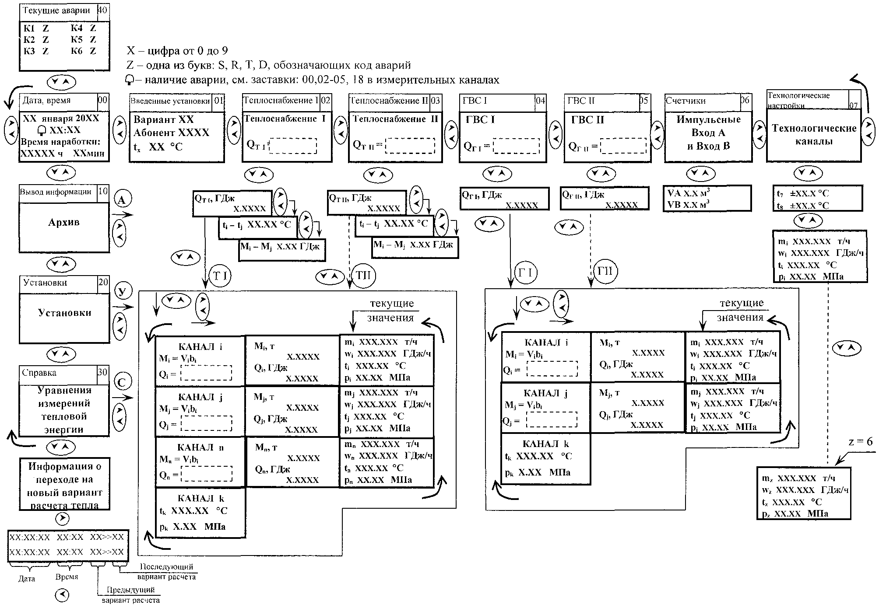

Рисунок А.1 - Меню ТВ-11

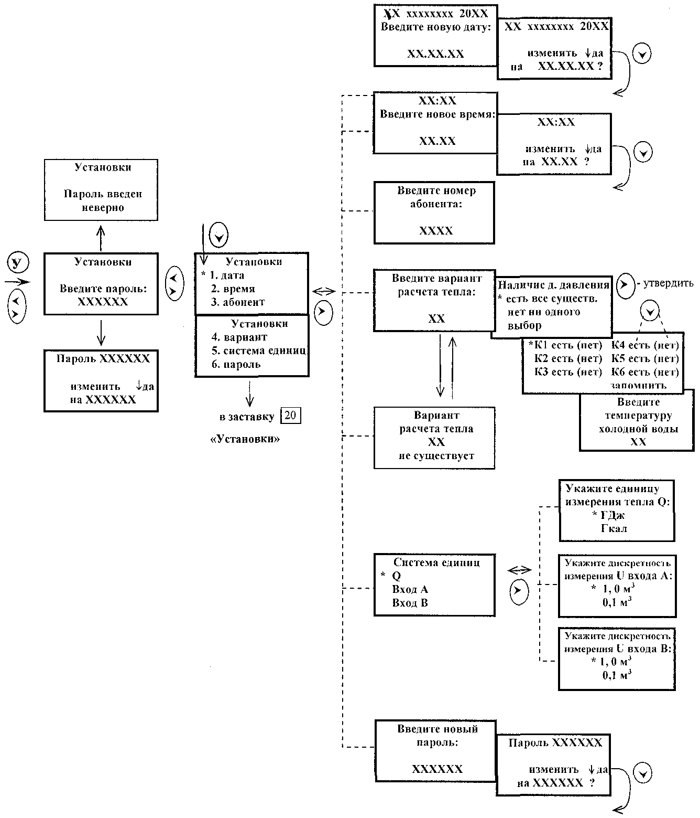

Рисунок А.2 - Подменю («Установки») ТВ-11

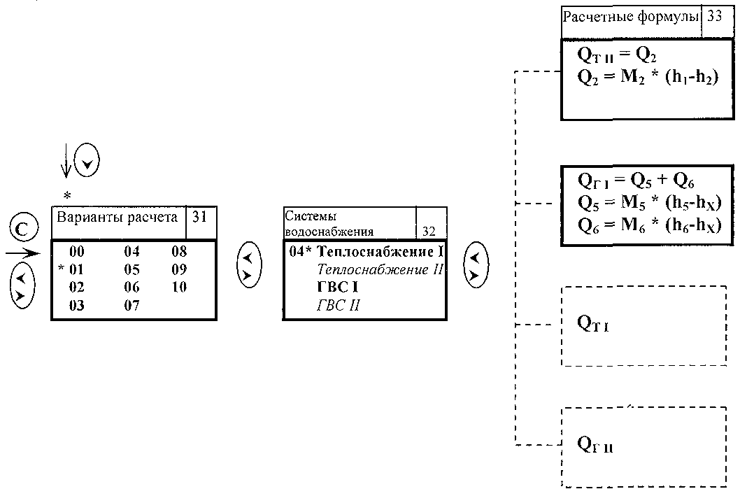

Примечания:
1. Вариант расчета 00 используется на заводе-изготовителе теплосчетчика для технологической настройки.
2. Заставки № 32, 33 видоизменяются в зависимости от выбранного для просмотра варианта расчета в заставке № 31.

Рисунок А.3 - Подменю («Уравнения измерений тепловой энергии») ТВ-11

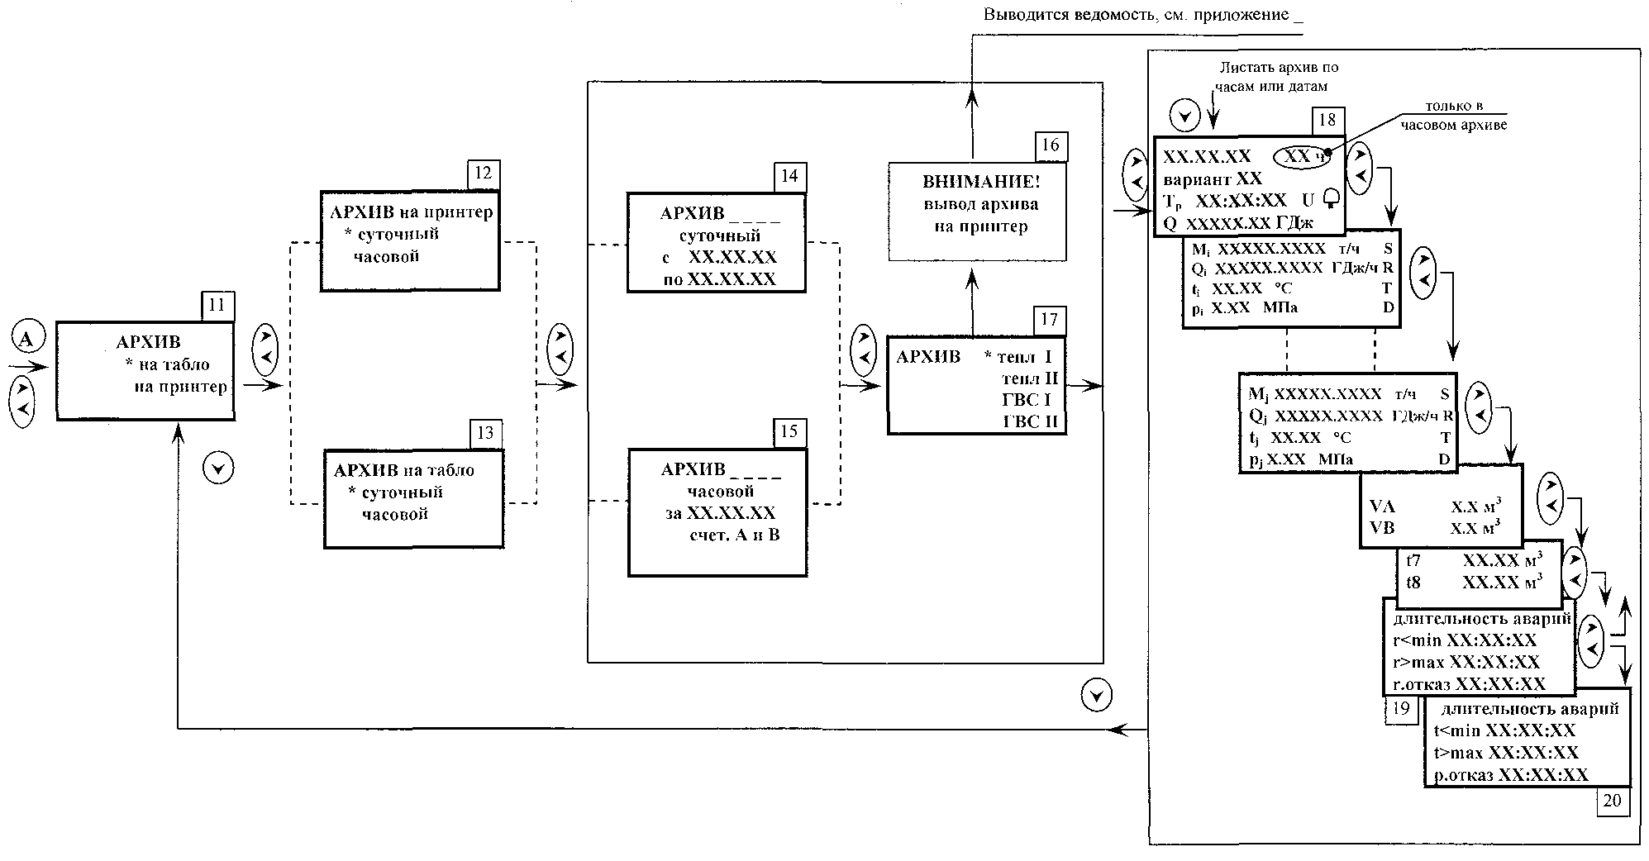

Примечания:
1. Заставки , присутствуют только в суточном архиве.
2. При отсутствии в архиве запрошенных данных появляется сообщение - ВНИМАНИЕ! нет данных в архиве.

Рисунок А.4 - Подменю (Архив) ТВ-11

Приложение Б
(справочное)

Таблицы тестовых значений текущих параметров ТВ-11

Таблица Б.1

Вариант 03, режимы 5, 7

№ канала | m, т/ч | w, ГДж/ч | t, °C | P, МПа | Ошибки
1 | -128,4164 | 75,6758 | 150,00 | 0,51 | R (> max)
2 |  |  | 10,00 | 0,23 | T (< min)
5 | 777,832 | 227,5936 | 80,00 | 0,93 | R (< min)
6 | -590,202 | 123,3522 | 60,00 | 0,32 | D (> max)

Таблица Б.2

Вариант 03, режим 6 (t₁ < t₂)

№ канала | m, т/ч | w, ГДж/ч | t, °C | P, МПа | Ошибки
1 | 0,0500 | 0,00836 | 10,00 | 1,0
2 |  |  | 50,00 | 1,0
5 | -777,832 | 227,5936 | 80,00 | 1,0
6 | 590,202 | 123,3522 | 60,00 | 1,0

Таблица Б.3

Вариант 05, режимы 10 (t₄ < t₆)

№ канала | m, т/ч | w, ГДж/ч | t, °C | P, МПа | Ошибки
1 | 825,534 | 521,8200 | 150,00 | 1,23 | Т (> max)
2 | -200,02 | 8,5609 | 10,00 | 0,95 | T (< min)  R (< min)  D (< min)
3 | 100,01 | 4,28043 | 10,00 | 0,41
4 | 777,832 | 260,8849 | 80,00 | 1,65 | R (> max)
5 | -590,202 | 148,6129 | 60,00 | 0,78 | T (< min)
6 | 383,508 | 160,8049 | 100,00 | 0,39 | D (> max)
t₇ = 43,32 °C  t₈ = -10,98 °C |  |  |  |  | Q_{Т II}

Таблица Б.4

Вариант 05, режимы 11 (t₄ < t₆)

№ канала | m, т/ч | w, ГДж/ч | t, °C | P, МПа | Ошибки
1 | 825,534 | 521,8200 | t₁ > max | 1,23 | Т (> max)
2 | расход < min | расход < min | t₂ < min | t₅ < min | T (< min)  R (< min)  D (< min)
3 | 100,01 | 4,28043 | 10,00 | 0,41
4 | расход > max | расход > max | 80,00 | 1,65 | R (> max)
5 | 590,202 | 148,6129 | t₅ < min | 0,78 | T (< min)
6 | 383,508 | 160,8049 | 100,00 | p₆ > max | D (> max)
 |  |  |  |  | Q_{Т II}

Таблица Б.5

Вариант 06, режим 12 (M₁ < M₂, дискрета тепла)

№ канала | m, т/ч | w, ГДж/ч | t, °C | P, МПа | Ошибки
1 | 795,98 | 110,5935 | 33,00 | 0,95
2 | 896,418 | 113,3072 | 30,00 | 0,87 | R (отказ датчика)
3 | 1,0010 | 0,0428 | 10,00 | 0,66
4 |  |  | 5,00 |  | T (< min)
5 | 777,832 | 243,8503 | 80,00 | 1,71 | D (< min)
6 | 590,202 | 135,6874 | 60,00 | 0,65

Таблица Б.6

Вариант 06, режим 13 (M₁ < M₂, дискрета тепла)

№ канала | m, т/ч | w, ГДж/ч | t, °C | P, МПа | Ошибки
1 | 795,98 | 110,5935 | 33,00 | 0,95
2 | отказ датчика | отказ датчика | 30,00 | 0,87 | R (отказ датчика)
3 | 1,00370 | Не контролируется | 1,00 | 0,66
4 |  |  | t₄ < min |  | T (< min)
5 | 777,832 | 243,8503 | 80,00 | p₅ < min | D (< min)
6 | 590,202 | 135,6874 | 60,00 | 0,65

Приложение В
(обязательное)

Ведомости тестовых проверок ТВ-11

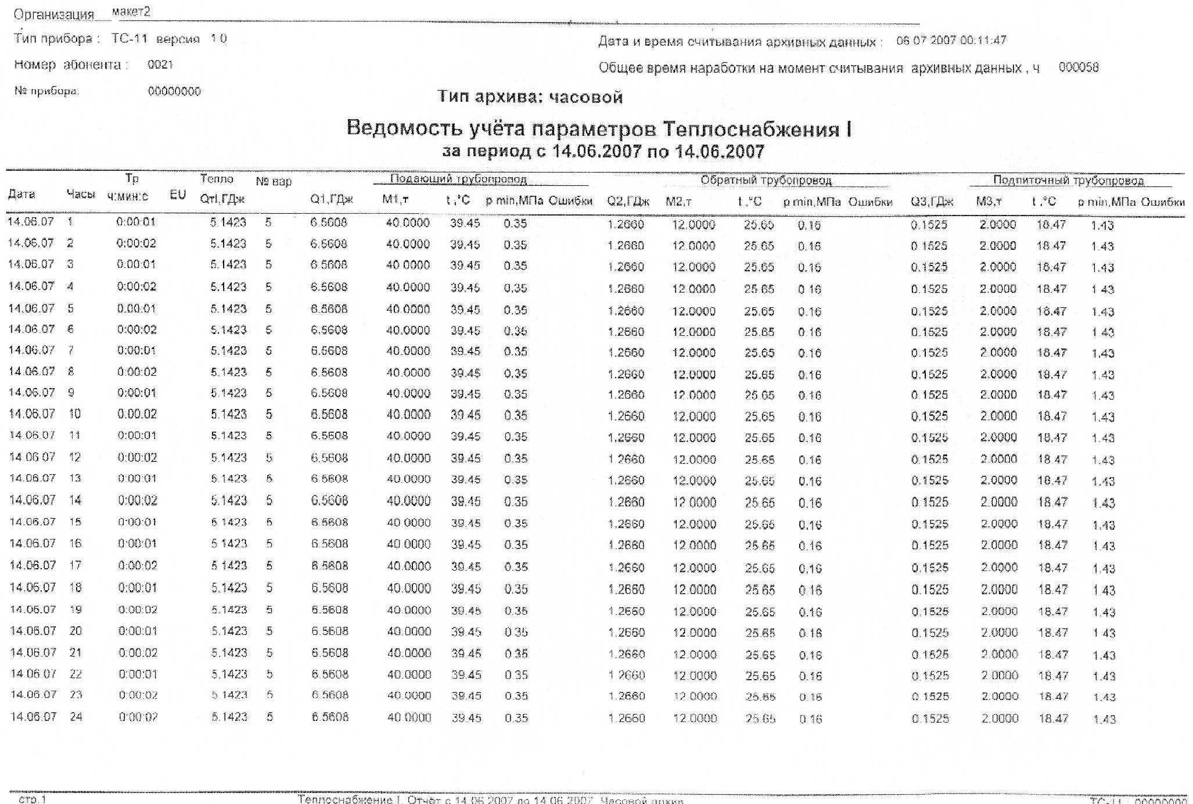

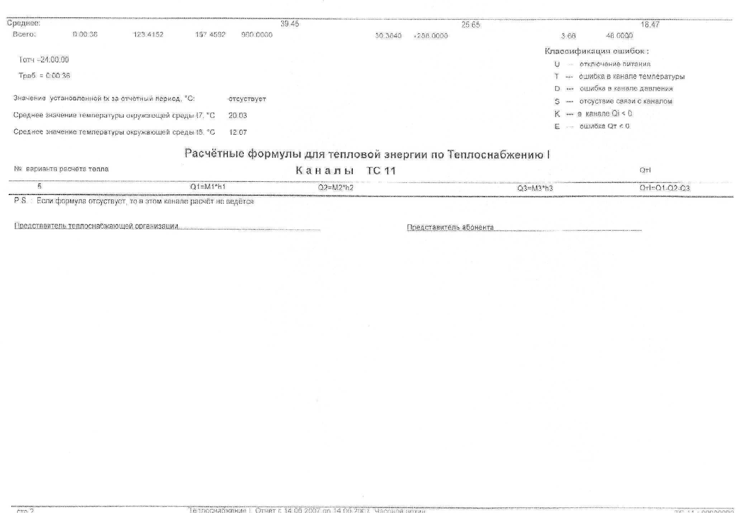

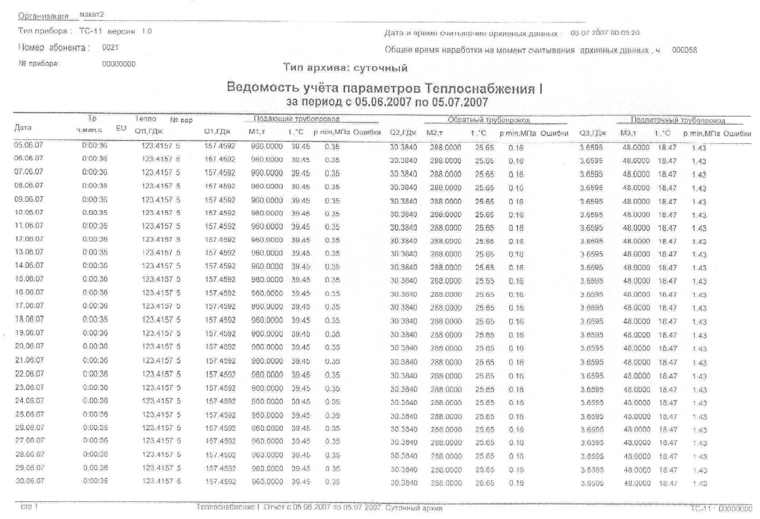

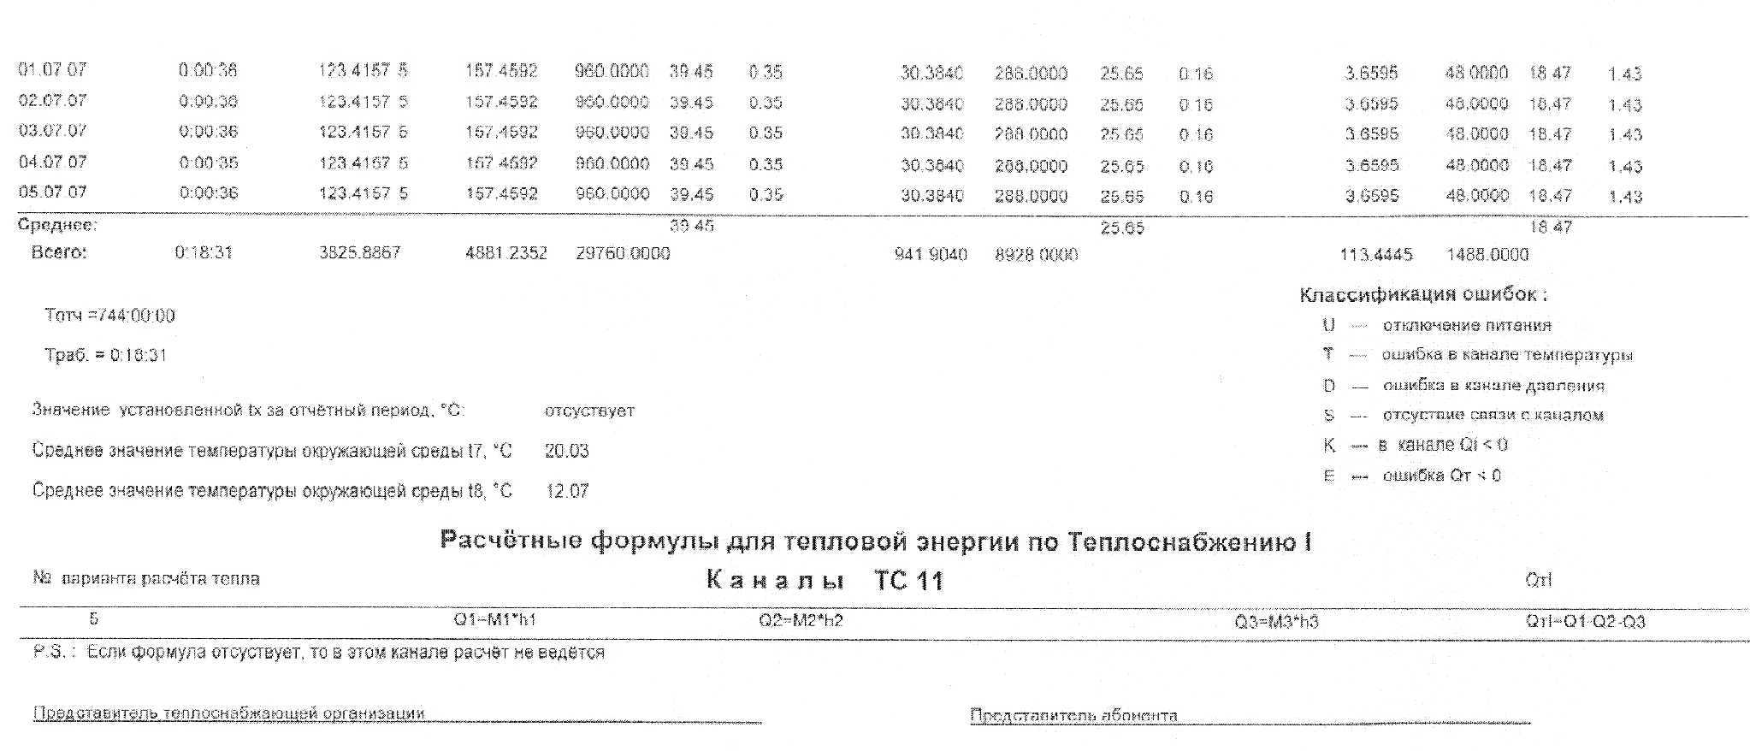

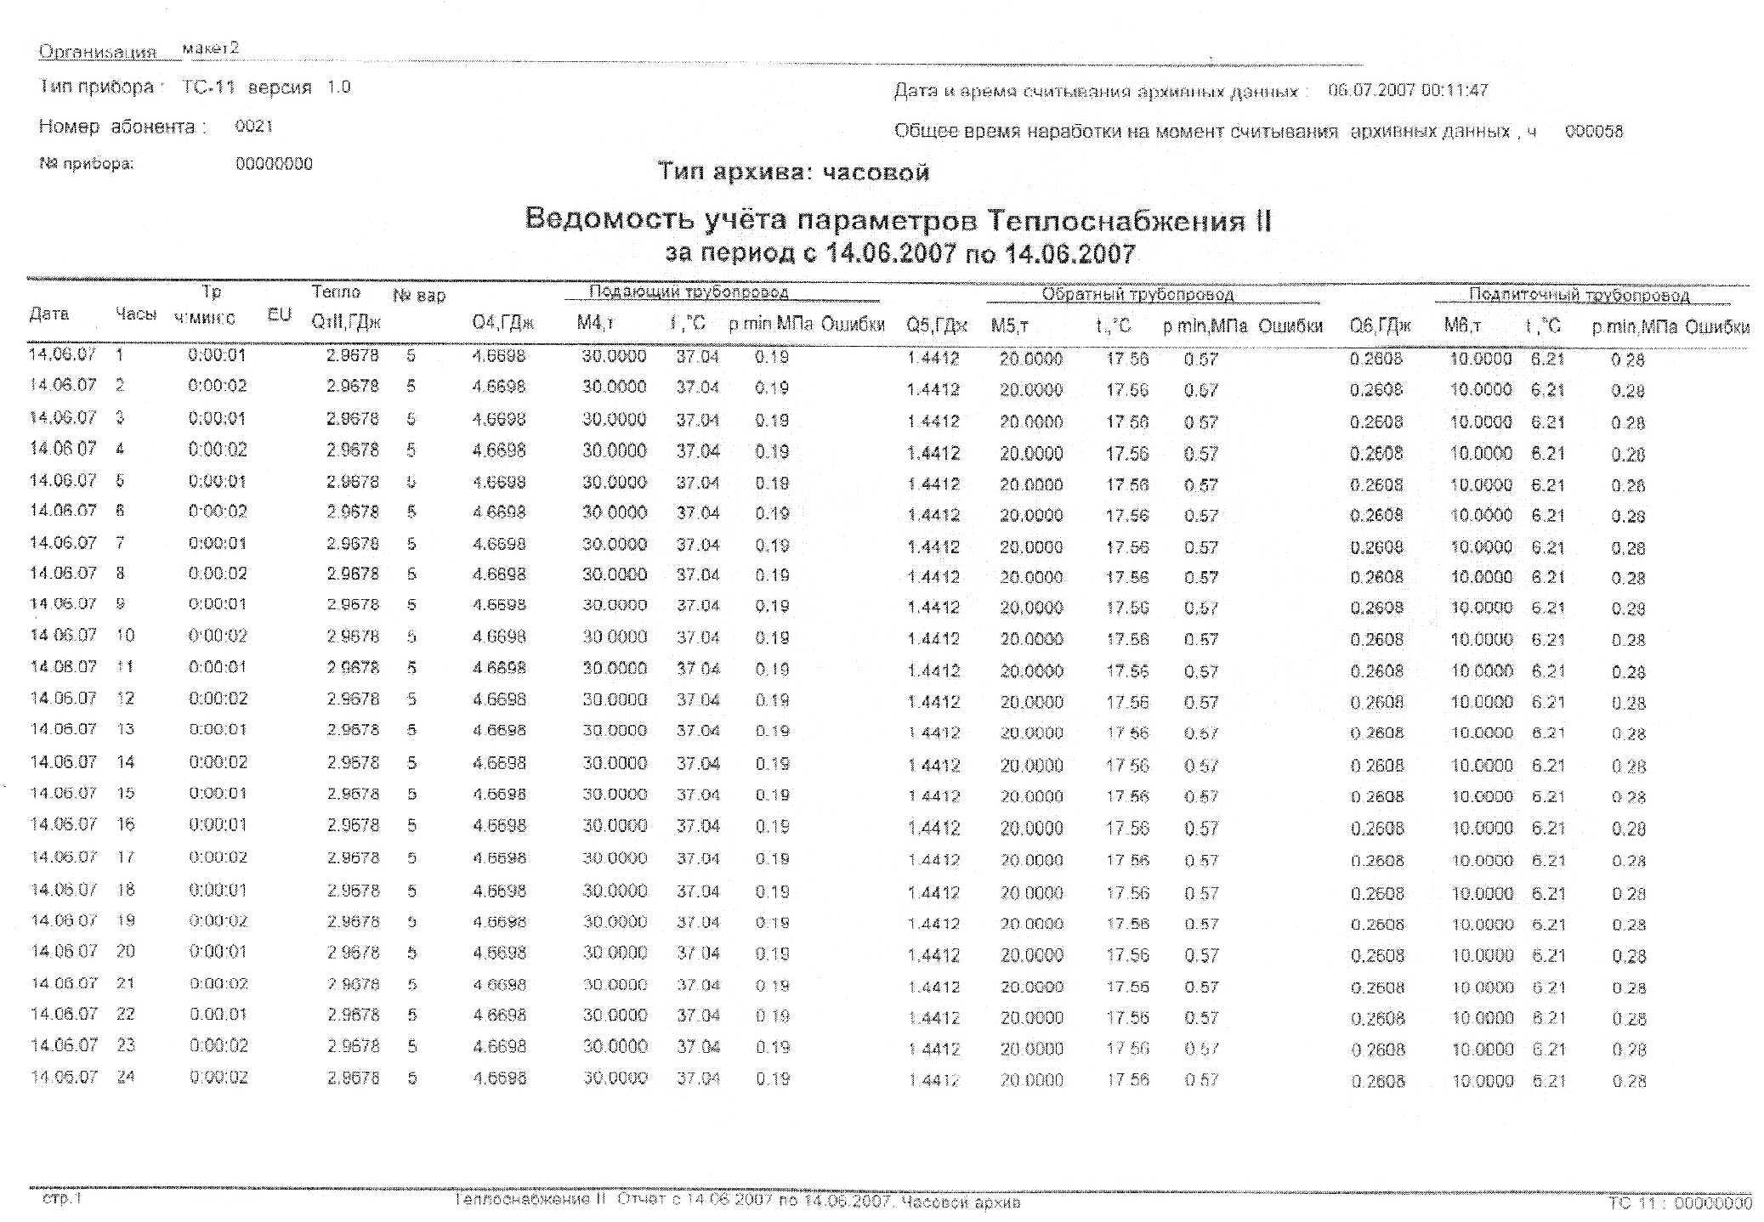

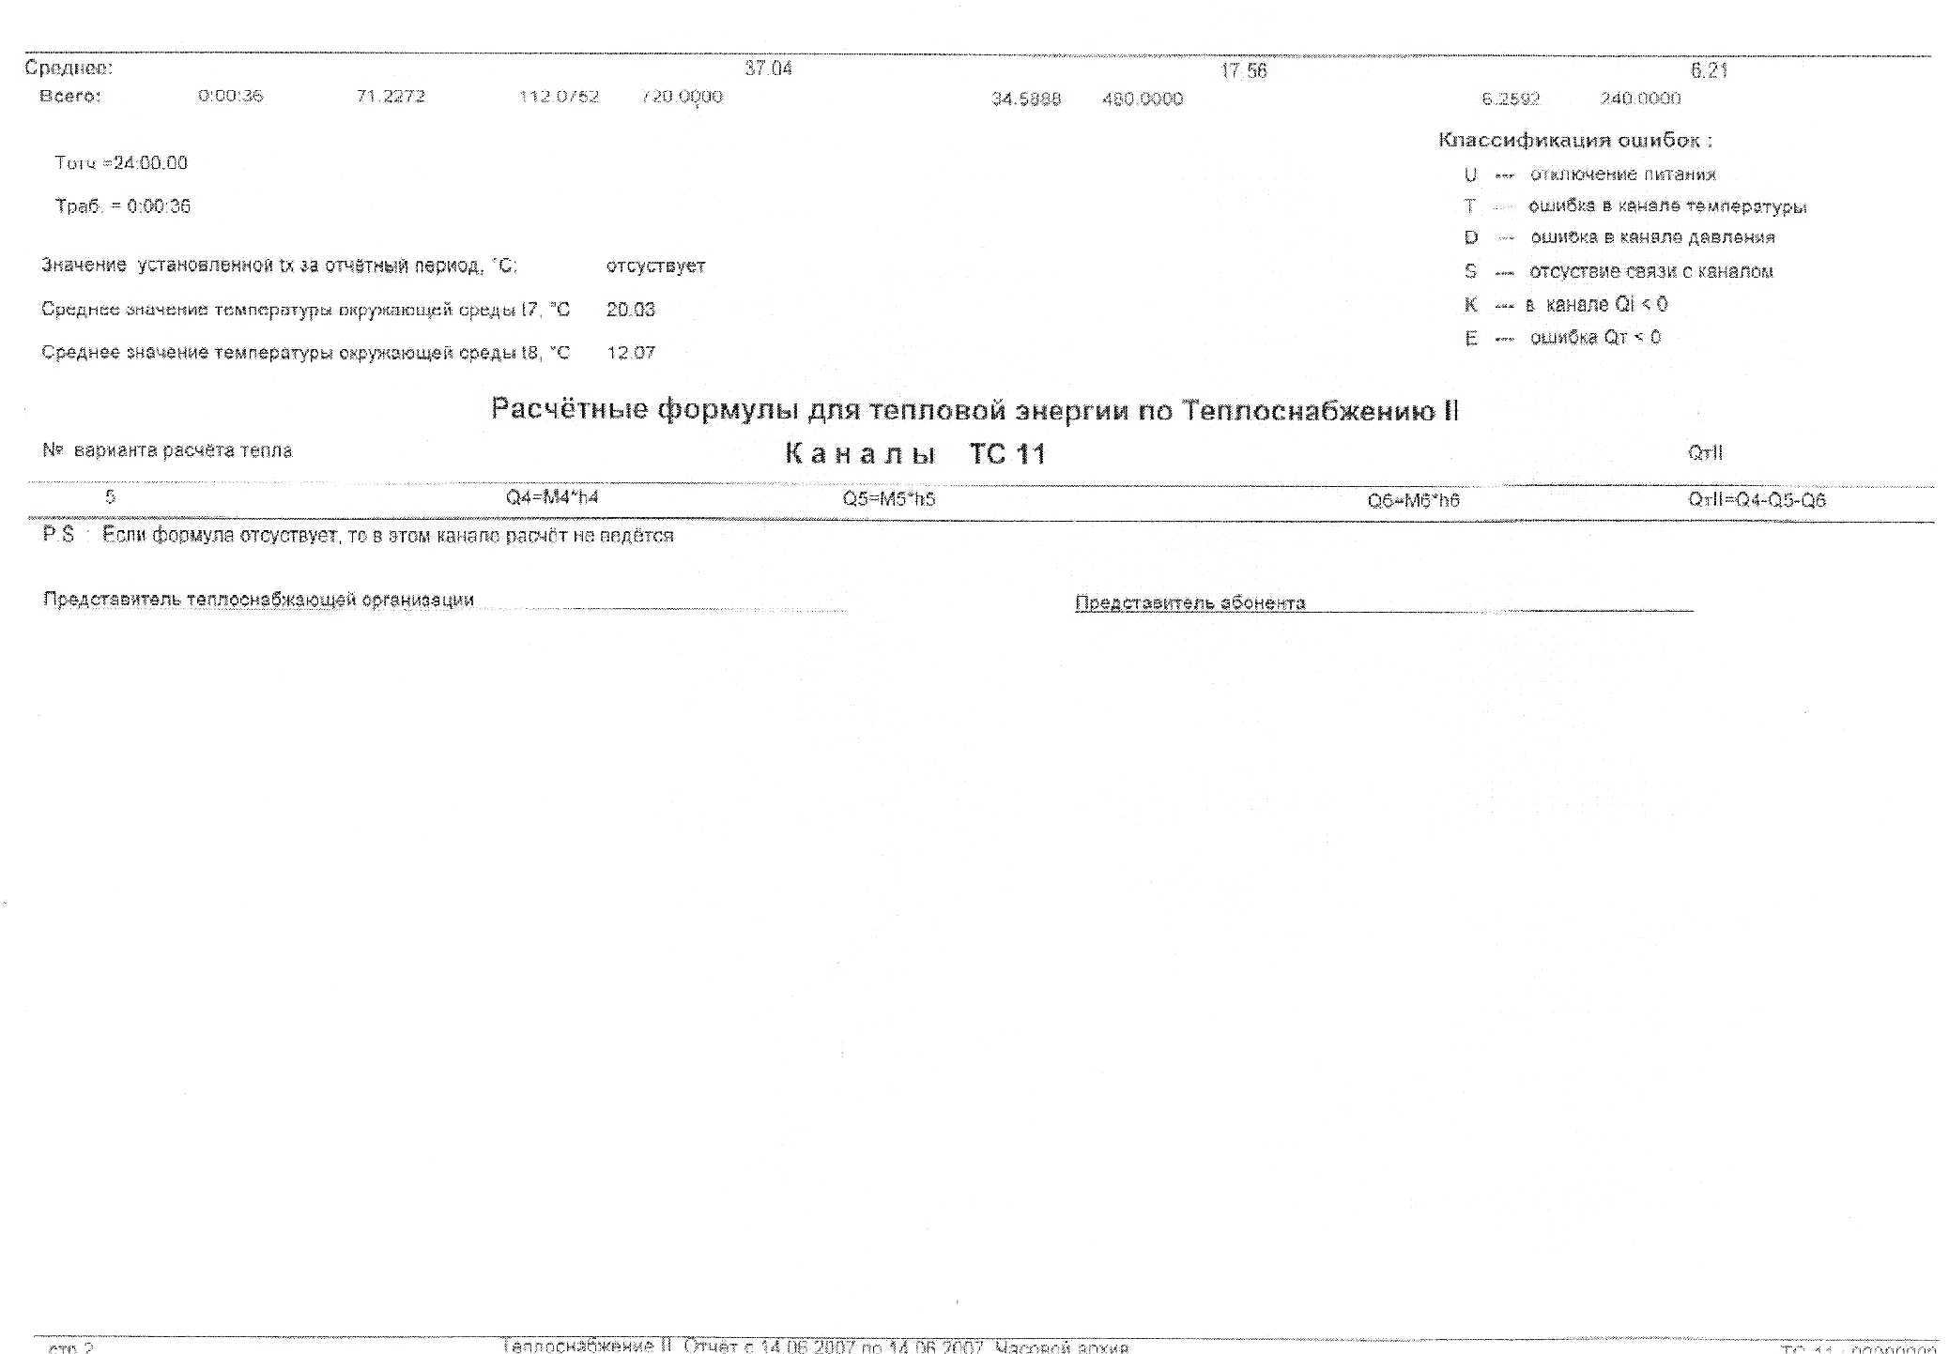

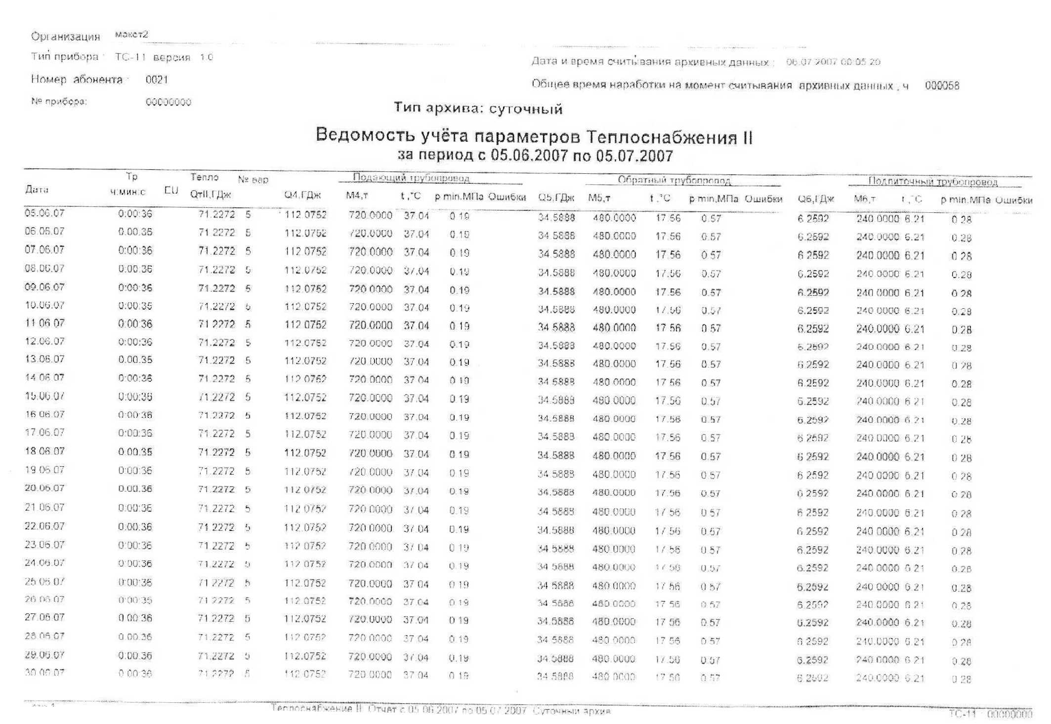

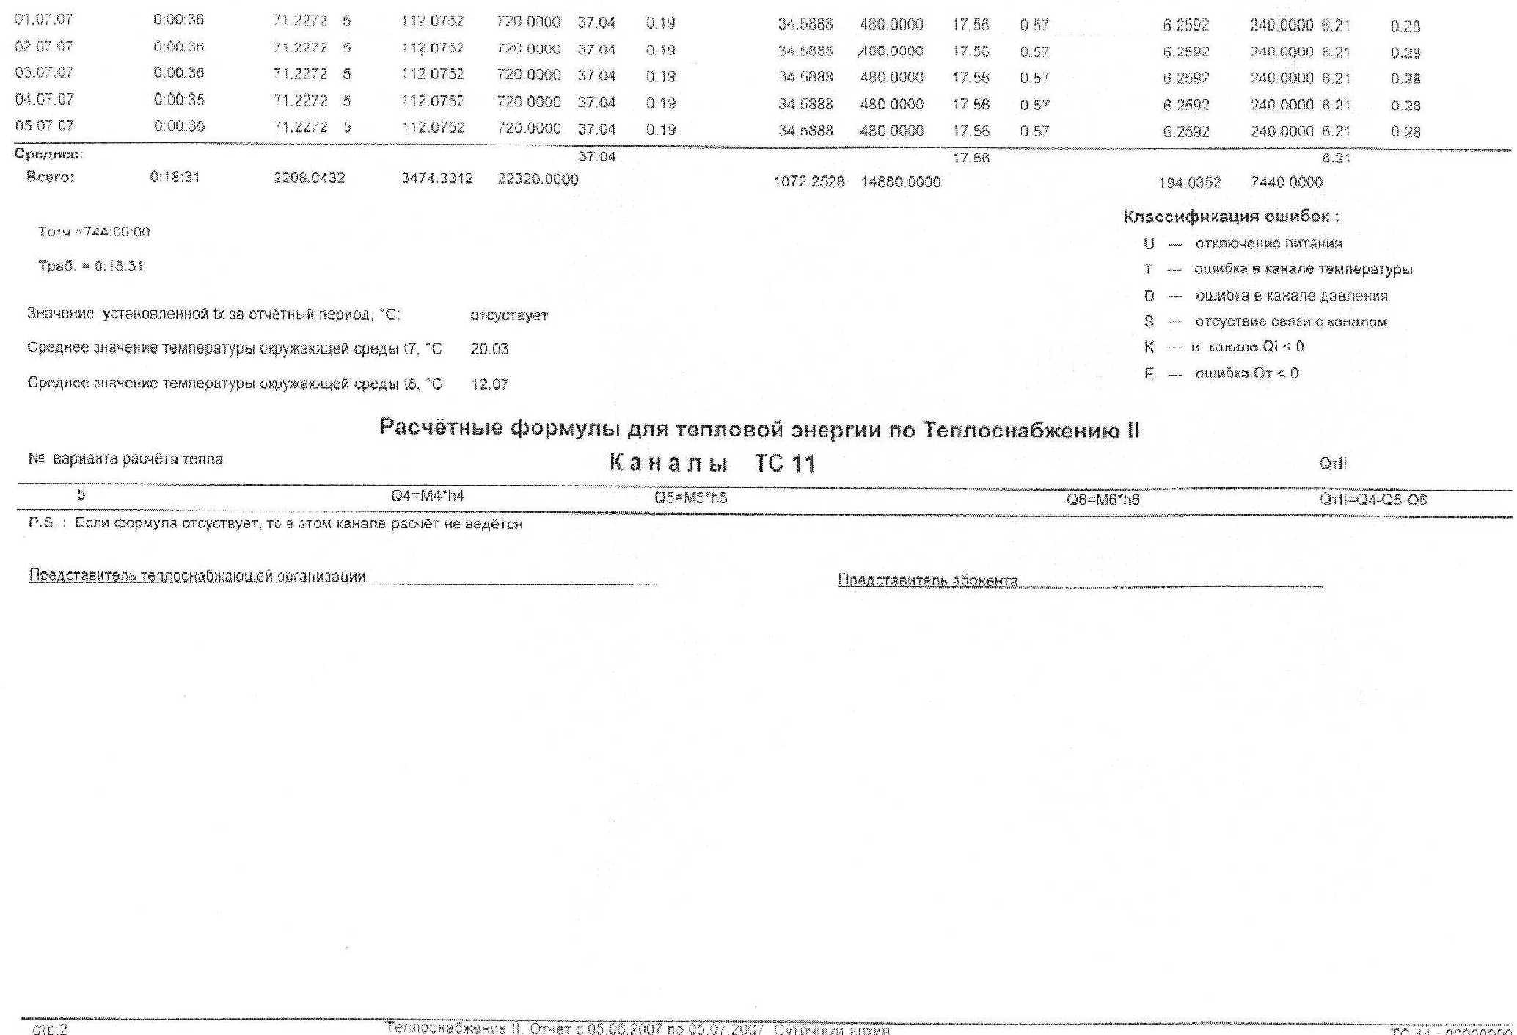

Приложение Г
(обязательное)

Ведомости испытательных режимов ТВ-11

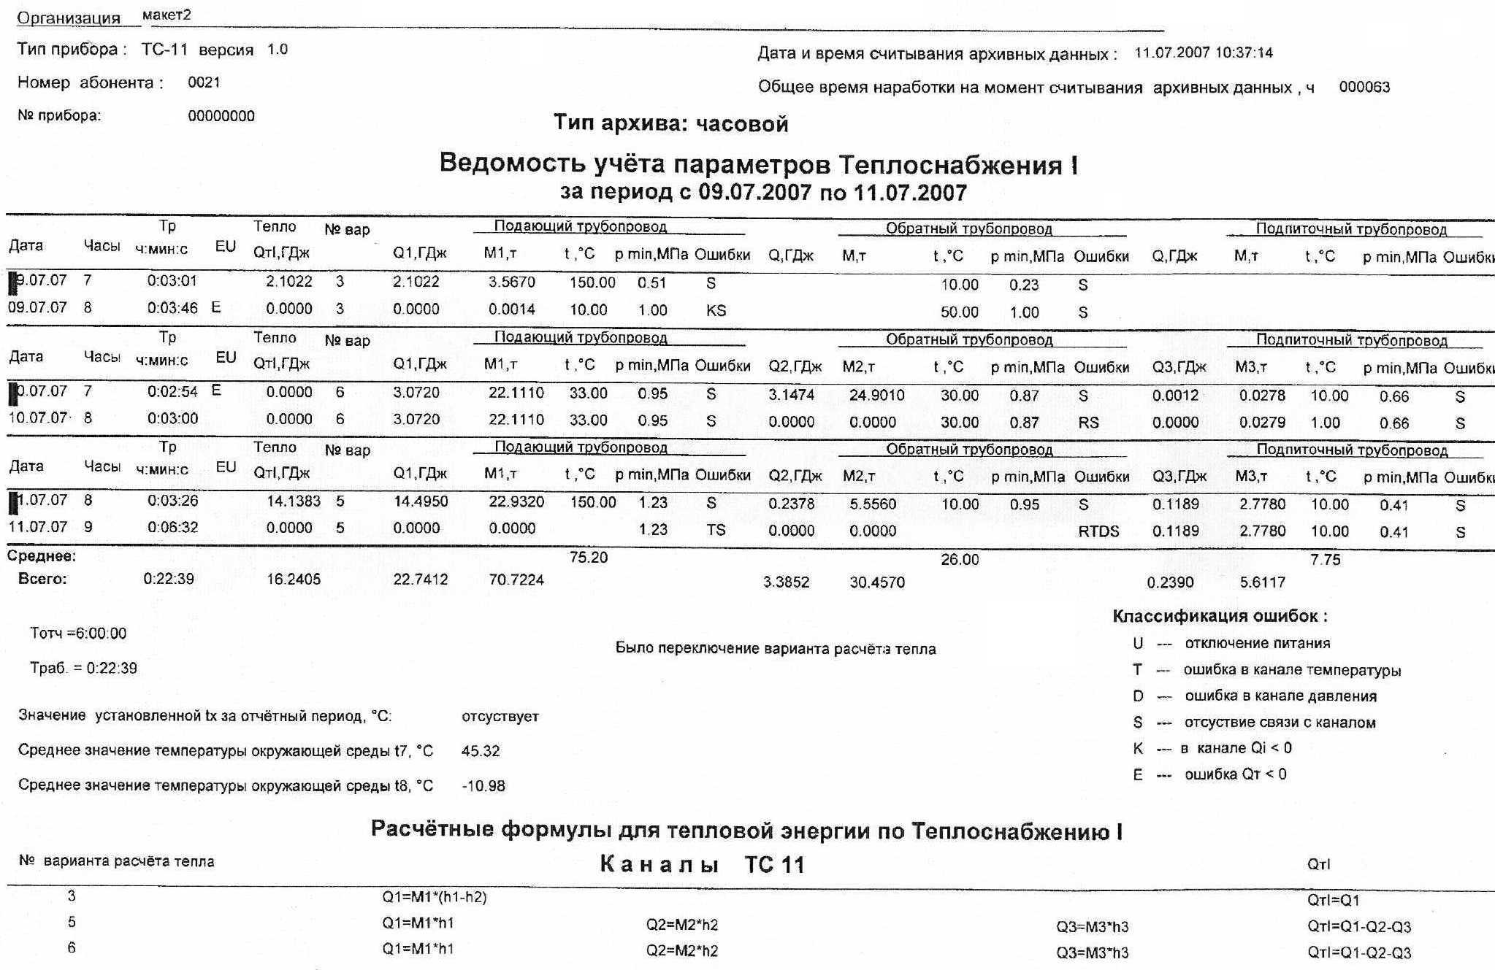

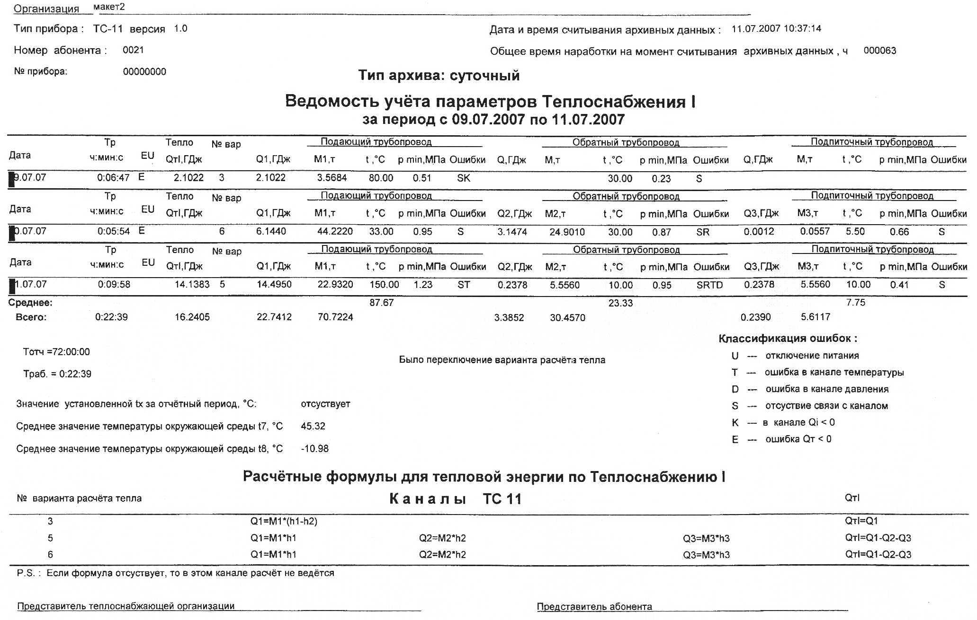
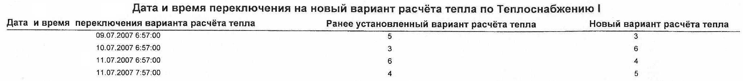

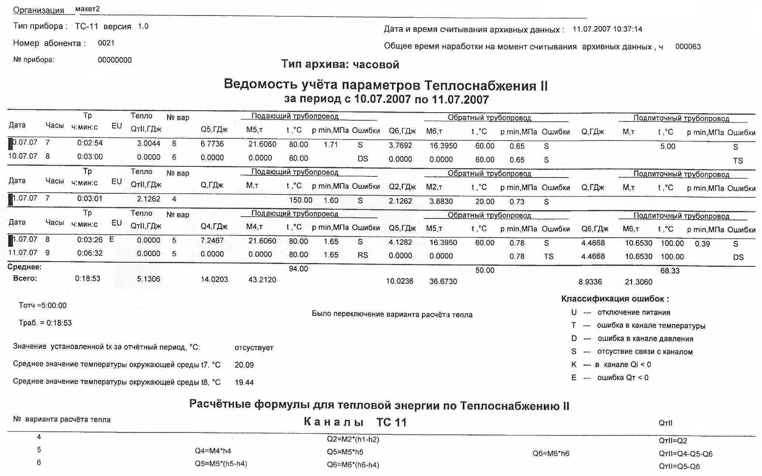

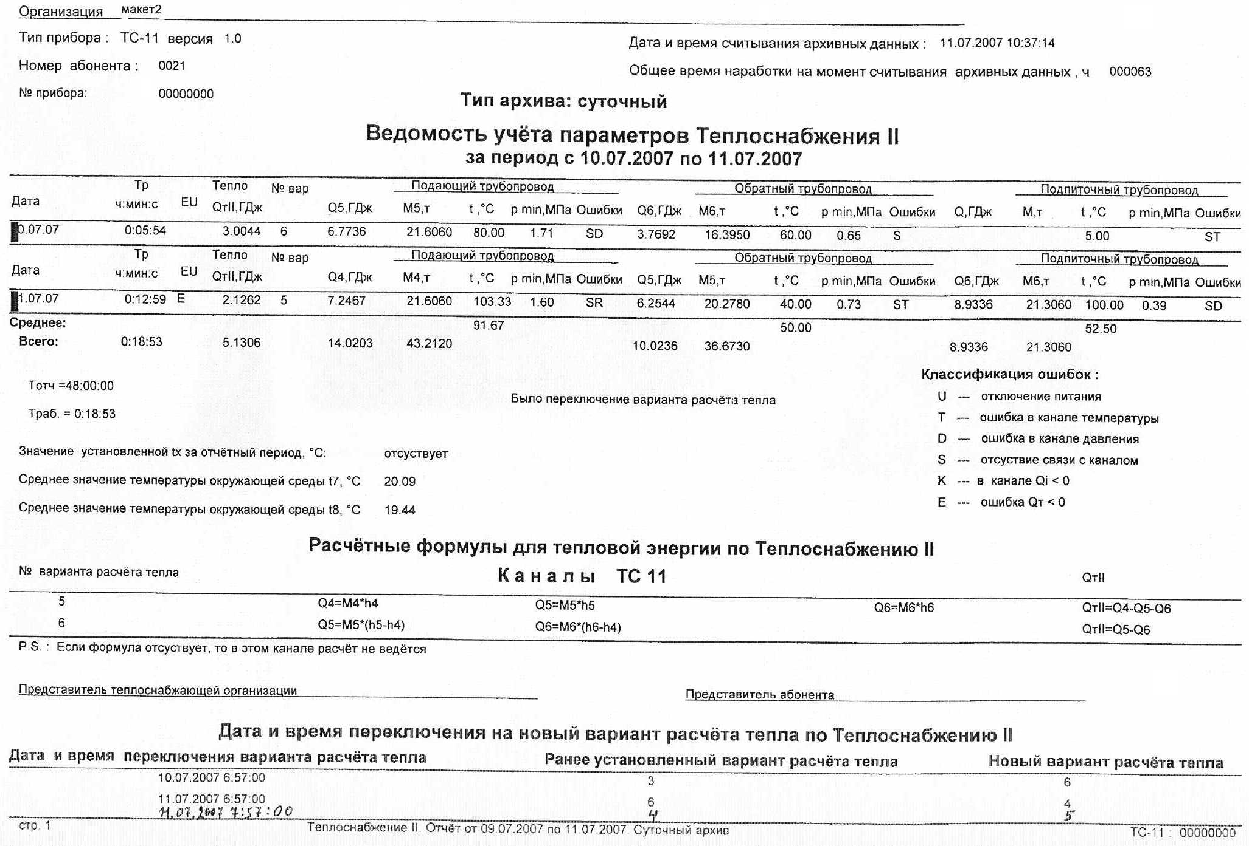

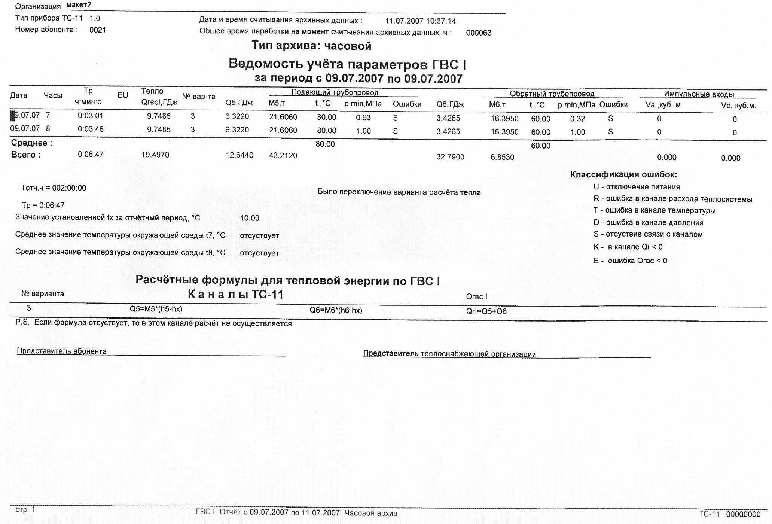

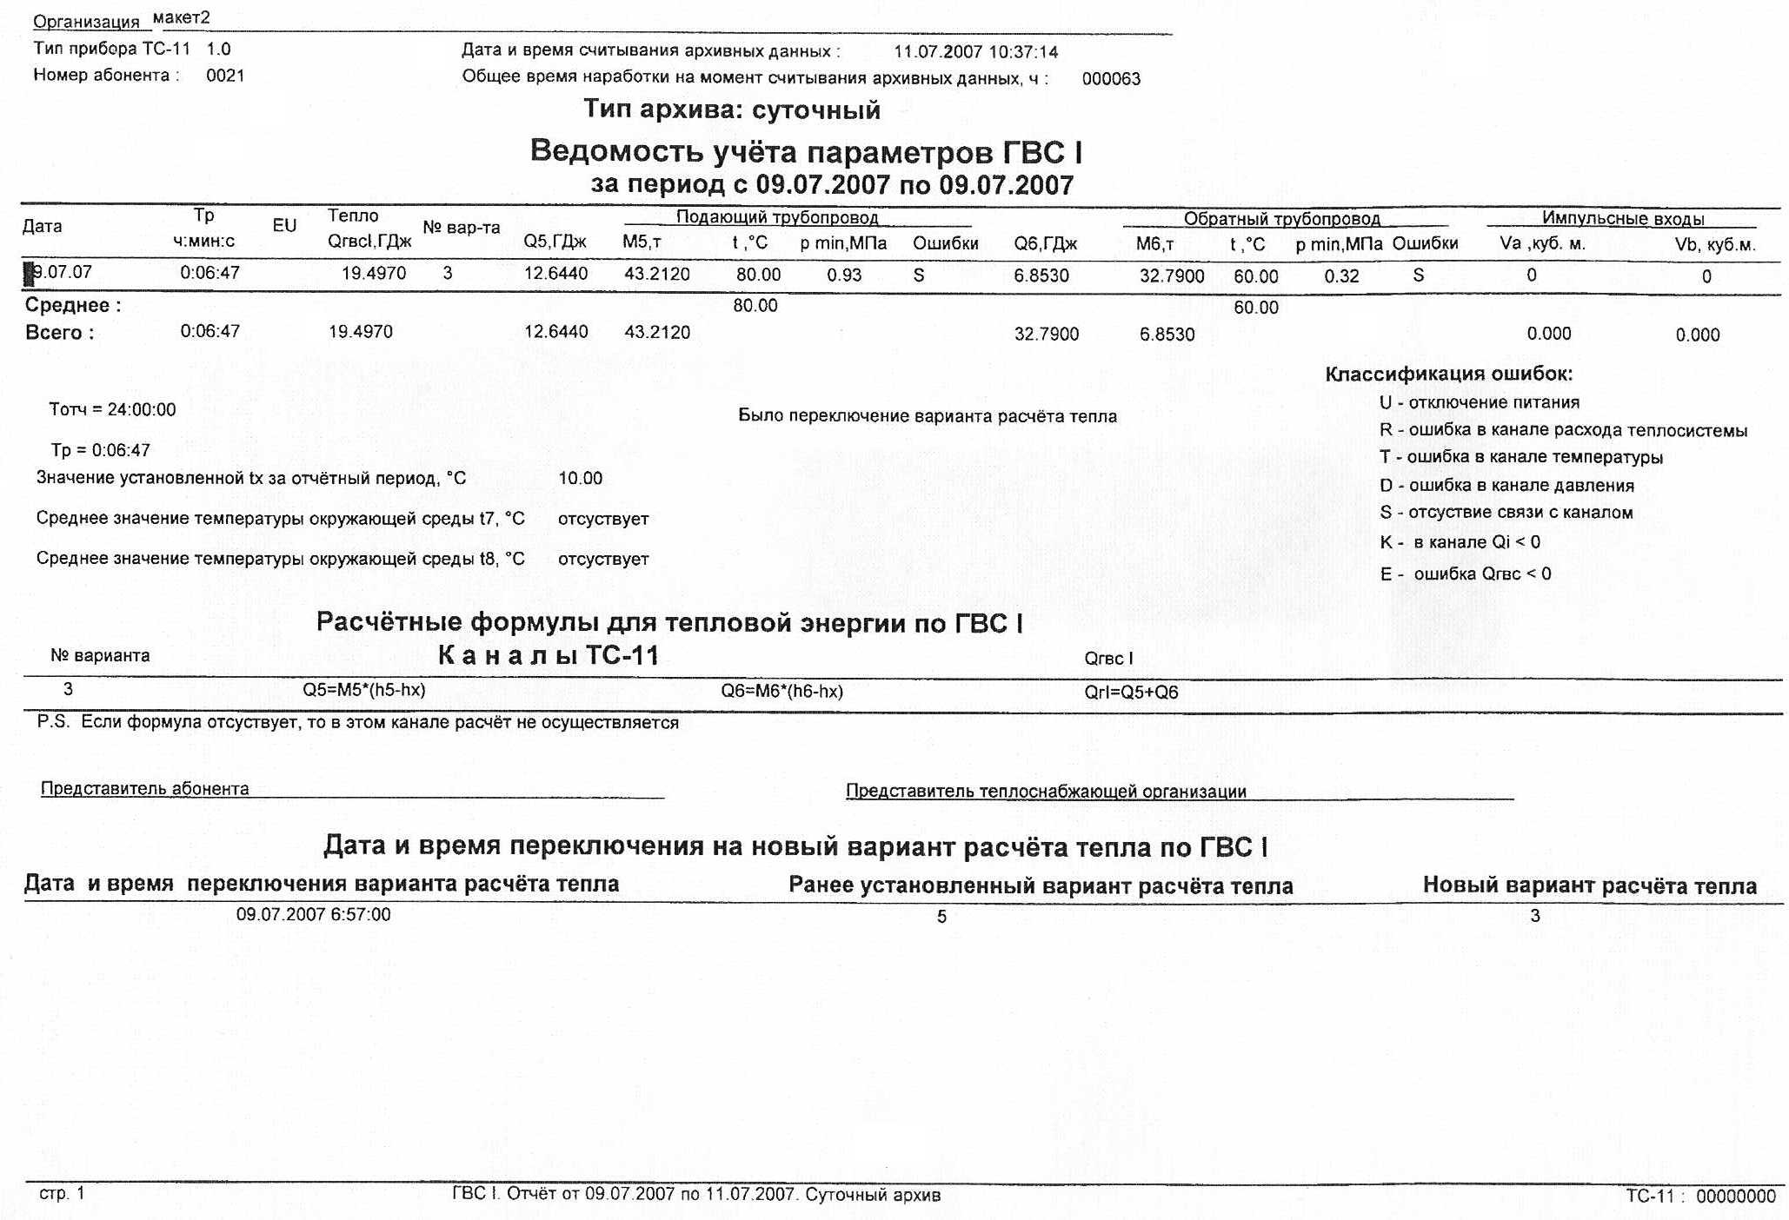

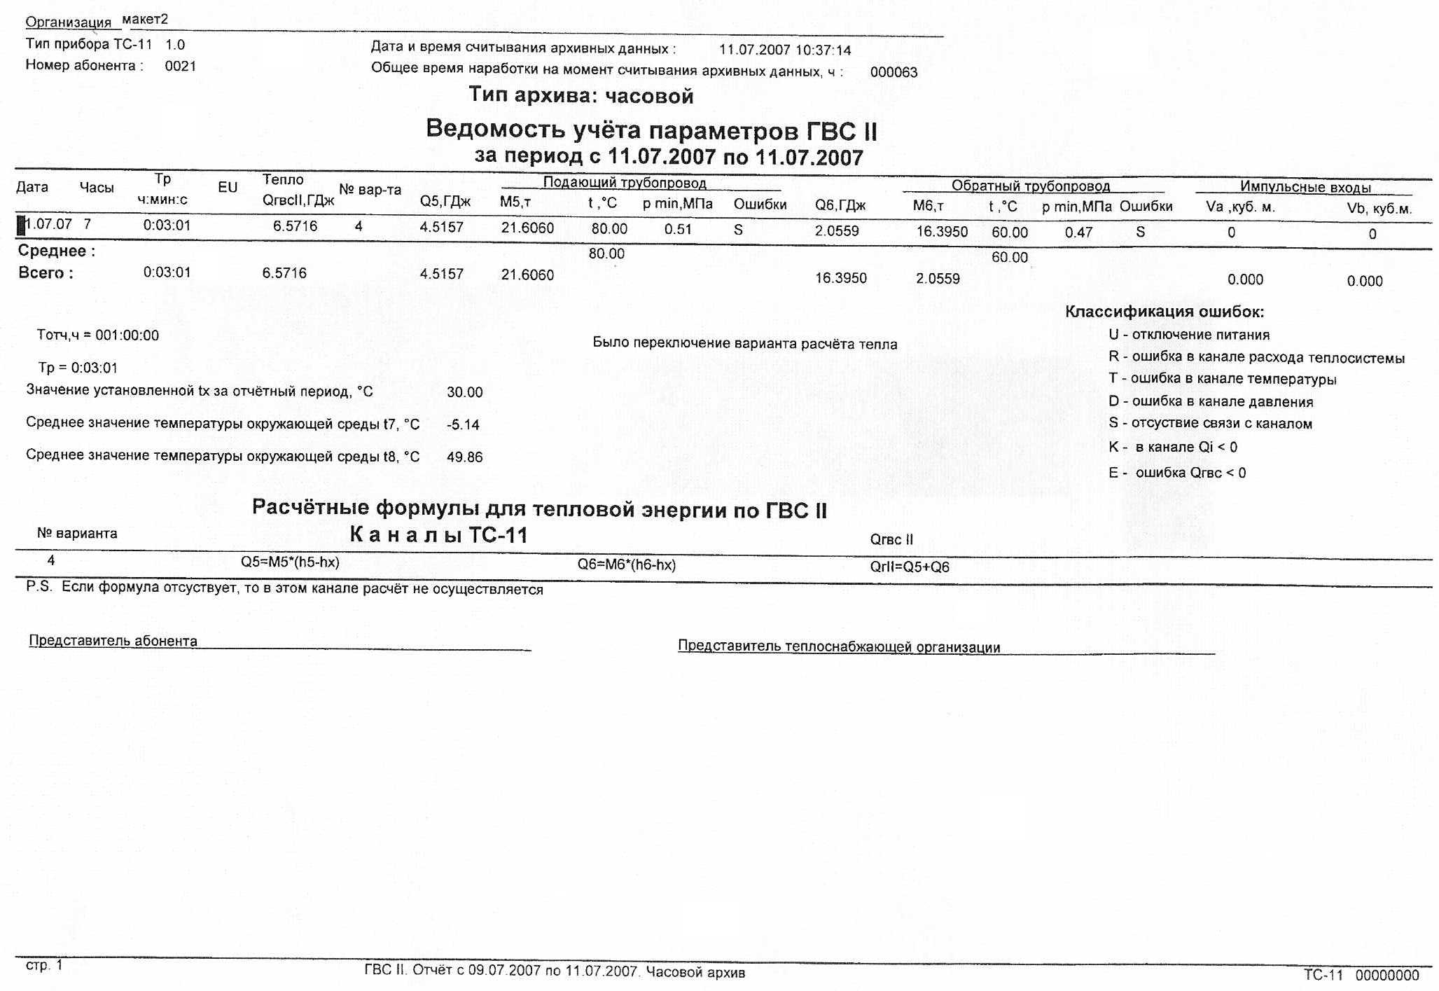

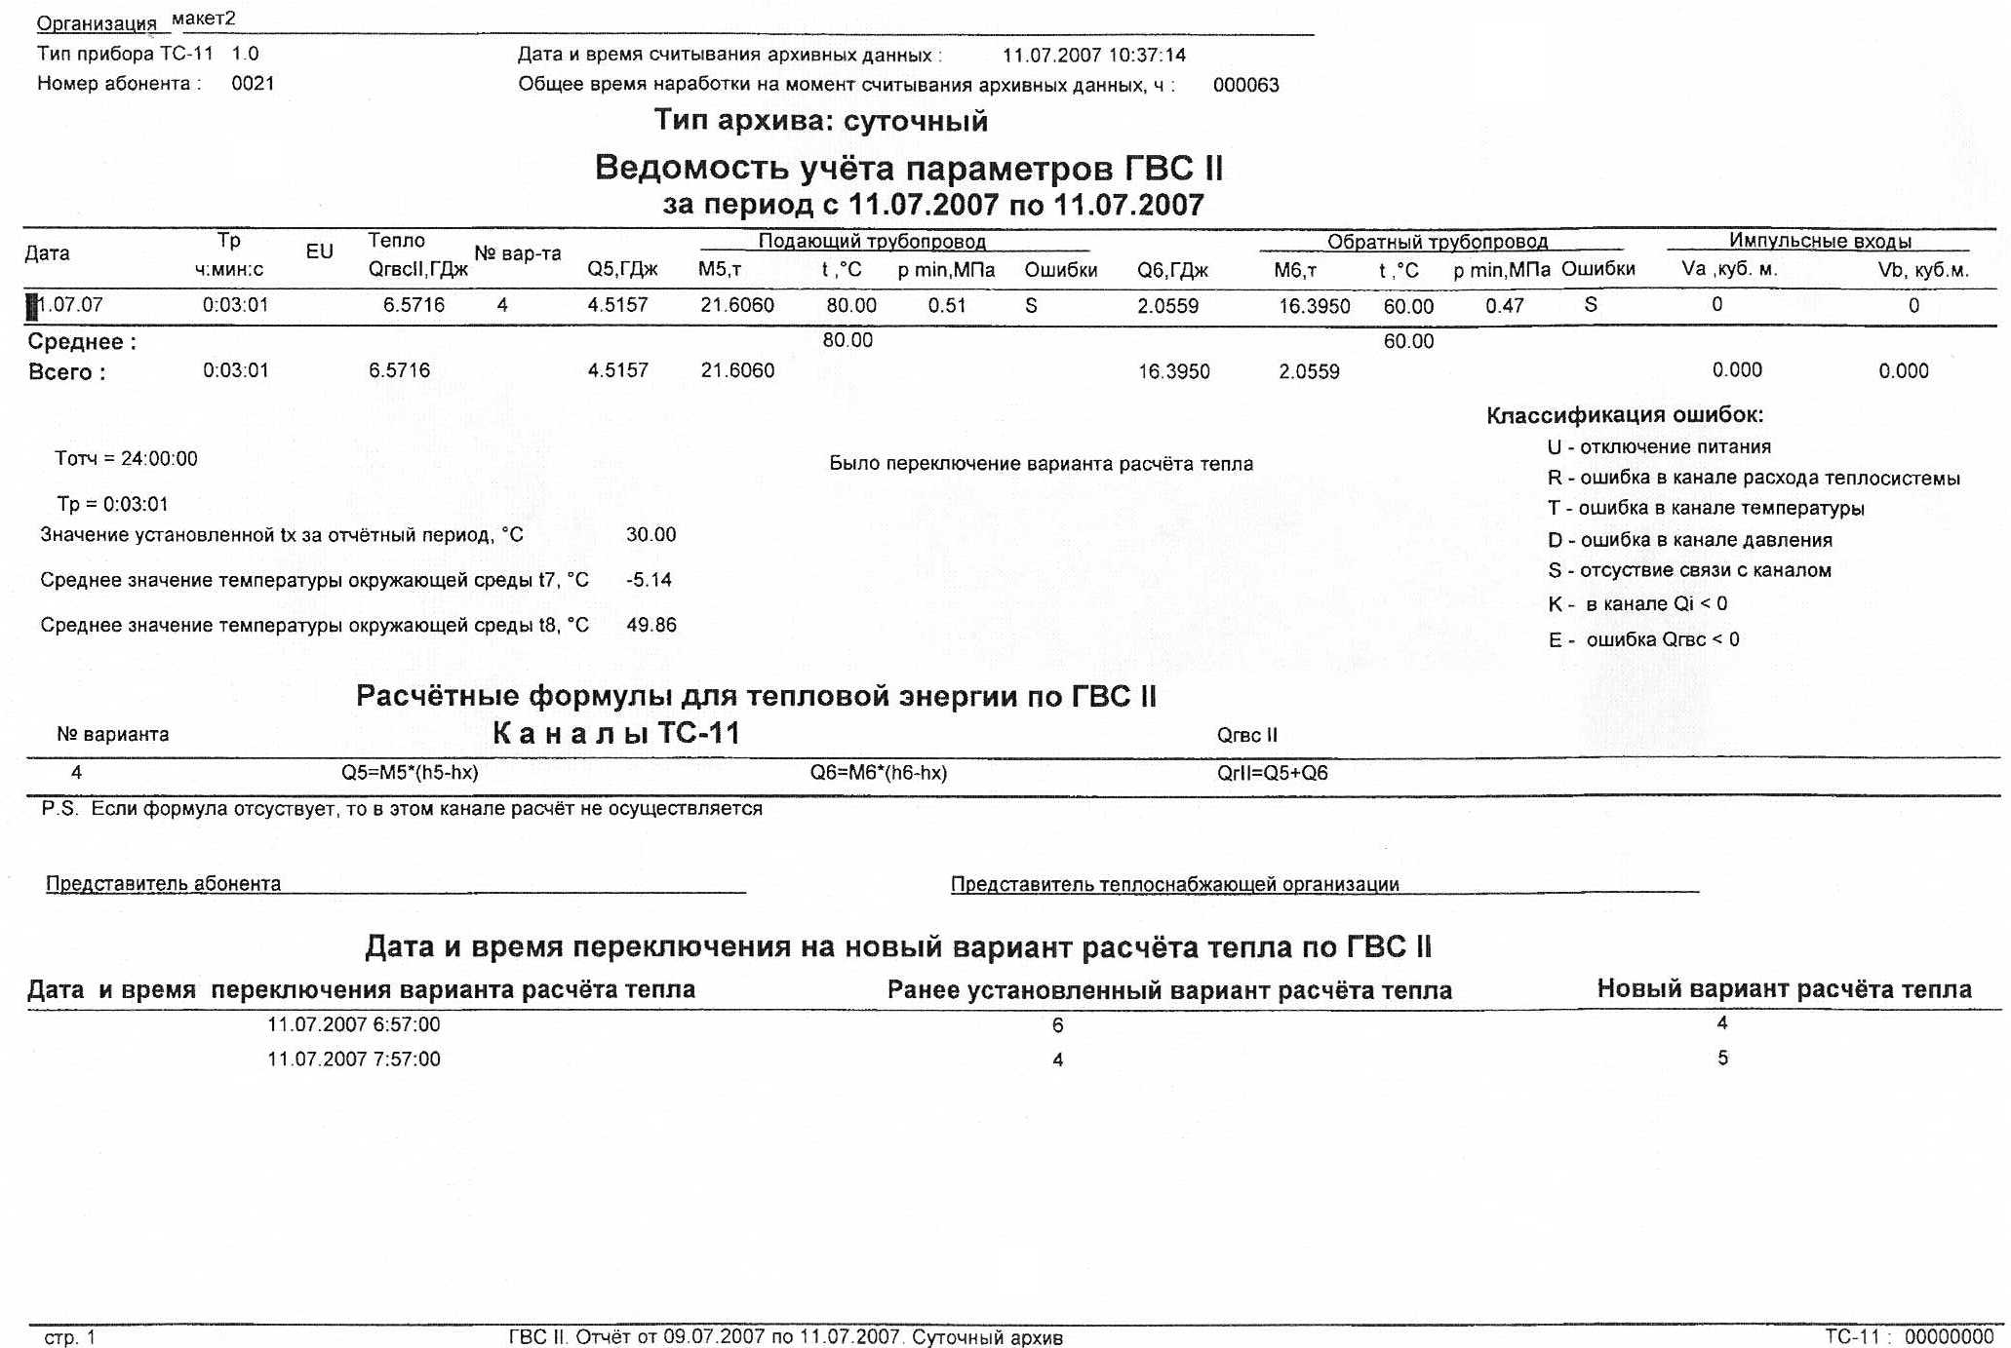

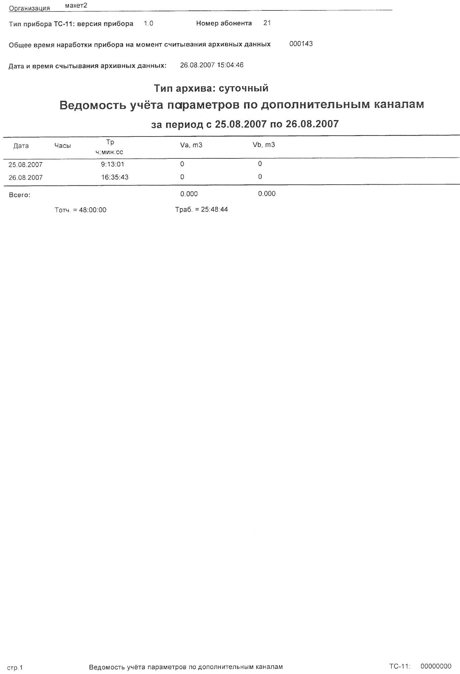

Содержание

1. Операции поверки
2. Средства поверки
3. Требования безопасности
4. Условия проведения поверки
5. Подготовка к поверке
6. Проведение поверки
7. Оформление результатов поверки
Приложение А. Структурная схема меню ТВ-11
Приложение Б. Таблицы тестовых значений текущих параметров ТВ-11
Приложение В. Ведомости тестовых проверок ТВ-11
Приложение Г. Ведомости испытательных режимов ТВ-11

